**della Commissione gestione e finanze**

**sul messaggio 25 settembre 2024 concernente il Preventivo 2025 e ulteriori misure di riequilibrio finanziario**

**INDICE**

0. Incipit 4

1. Introduzione 4

Una politica economica al traino della politica fiscale 5

Gli sgravi fiscali 6

Capitale proprio 6

Sussidi di cassa malati 7

Autofinanziamento 7

La spesa sociale 8

Rincaro 8

Considerazioni 8

Incertezze future 9

2. Presentazione e commento delle cifre principali del Preventivo 2025 (Conferenza stampa del Cds) 9

Introduzione 9

Confederazione: misure di risparmio 10

Contesto generale 12

Piano di legislatura e situazione finanziaria 13

Piano di riequilibrio delle finanze 13

Ulteriori misure di riequilibrio finanziario 14

Dati salienti Preventivo 2025 15

Evoluzione del risultato di esercizio 16

Evoluzione di spese e ricavi 16

Evoluzione del capitale proprio 17

Evoluzione del debito pubblico 17

Dati salienti del Piano finanziario 2026 - 2028 18

Conclusioni 19

3. Spese per il personale 19

Considerazioni 20

4. Spese di trasferimento 20

Contributi per risanamenti finanziari dei Comuni 20

Prestazioni complementari AVS/AI 20

Partecipazione al premio assicurazione malattia 20

L’aumento reale dei premi pari al 10.5% comporterà una maggior spesa per 16 milioni di franchi. 21

Contributi assicurativi per insolventi 21

Prestazioni assistenziali 21

Settore Asilo 21

Contributi settore anziani e invalidi 21

Misure di politica sociale e familiare 21

Contributi di protezione e per attività a sostegno delle famiglie 21

Contributi per ospedalizzazioni 22

Settore Educazione 22

Contributi per la SUPSI 22

Settore Finanze 22

Considerazioni 22

5. Entrate fiscali 23

Persone fisiche 23

Persone giuridiche 23

Imposta alla fonte 23

Imposte sugli utili immobiliari 23

Imposte suppletorie e multe 23

Imposte di successione e donazione 23

Imposta di bollo 23

Tasse sulle case da gioco 24

Imposte di circolazione e navigazione 24

Tasse d'iscrizione al registro fondiario 24

Considerazioni 24

6. Piano finanziario 2026 2028 26

Considerazioni 27

7. Misure di risparmio di competenza del Governo 28

Misure riguardanti il personale 28

Spese di trasferimento 30

Altre misure 31

Considerazioni 31

8. Misure di competenza del Parlamento 32

Limitazione dei contributi per la riduzione dei premi di cassa malati (RIPAM) 32

Soppressione del contributo per il materiale scolastico alle scuole private non parificate 33

Introduzione della tassa di collegamento 33

Questa misura è stata bocciata dal Parlamento causando 15 milioni in meno di entrate. 33

Revisione della compensazione della progressione a freddo 33

Questa misura è stata bocciata dal Parlamento causando 8 milioni in meno di entrate. 33

Considerazioni 33

9. Approfondimenti 34

Riduzione dei premi di assicurazione malattia 34

Migrazione 41

Investimenti 42

10. Conclusioni 43

1. Nuovi ricavi troppo fragili 43

2. Politica fiscale non responsabile 44

3. I tagli 44

4. La mancanza di progettualità e la noncuranza delle nuove sfide 47

Sintesi 47

Decisione 47

11. Ringraziamenti 48

# Incipit

“La ricchezza dei popoli non si misura dalle casse dello Stato, ma dal benessere morale e materiale della società.” Luigi Lavizzari, Alcune parole intorno alla proposta di una riforma costituzionale nel Canton Ticino.

# Introduzione

La narrativa governativa sulla situazione economica del Cantone, pur evidenziando le difficoltà finanziarie e i disavanzi passati e previsti, manca di un'analisi critica delle cause strutturali di tali deficit.

È fondamentale comprendere che i disavanzi non sono semplicemente il risultato di eventi contingenti, come la pandemia o le tensioni geopolitiche o ancora i mancati introiti della Banca Nazionale, ma sono il prodotto di politiche fiscali che hanno privilegiato sgravi e agevolazioni per i contribuenti più abbienti e le imprese negli anni recenti, sgravi che pesano come macigni per 200 milioni di franchi sui conti pubblici. Queste scelte hanno ridotto le entrate fiscali e, ora, i cittadini del ceto medio e basso si trovano a doverne affrontare le conseguenze, tra cui tagli a servizi pubblici fondamentali come la formazione e le prestazioni sociali.

I tagli ai servizi pubblici e alle prestazioni, presentati come soluzioni per riequilibrare il bilancio, generano in realtà un debito occulto che graverà pesantemente sulle generazioni future. Ridurre le risorse destinate a sanità, istruzione e prestazioni non risolve i problemi, ma li rimanda, aggravandoli. Il deterioramento dei servizi e delle prestazioni, infatti, non solo limita le opportunità e il benessere attuali, ma richiederà investimenti ancora maggiori domani per rimediare ai danni provocati dalle scelte miopi di oggi. È un debito nascosto che non appare nei bilanci, ma che peserà sulle spalle delle nuove generazioni, costrette a pagare il prezzo di un risanamento finanziario che sacrifica il futuro per risolvere problemi creati da sgravi fiscali che negli anni hanno favorito i più ricchi. Per fare un esempio recente, in Parlamento è stata bocciata la proposta di rafforzare gli assegni famigliari integrativi per togliere 2000 minorenni dalla povertà. Ebbene le conseguenze che porterà con sé questa decisione graveranno oltre che su di lui anche sull’intera società perché statisticamente il rischio che si porterà appresso la povertà tutta la vita è molto alto. E questo con conseguenze finanziarie anche per la comunità.

Troppo spesso la causa dei disavanzi viene attribuita all'aumento della spesa pubblica, senza tenere conto che la crescita della spesa è una conseguenza dell’aumento delle esigenze della società. I vecchi bisogni non scompaiono, mentre i nuovi emergono, ad esempio legati a fattori come l'avanzamento tecnologico, in particolare nel settore medico, o l'invecchiamento della popolazione, che richiede sempre più risorse per la salute, l'assistenza e cura a domicilio e le case anziani.[1]

Il problema non è l'aumento della spesa, ma il fatto che i ricavi non crescono proporzionalmente. Questo è il risultato di un’economia basata su attività a basso valore aggiunto e di una redistribuzione insufficiente, sia sul piano primario, con salari troppo bassi, sia sul piano secondario, con imposte che non compensano adeguatamente le disuguaglianze e non riescono a far fronte ai bisogni della popolazione.

In questo contesto, le finanze cantonali soffrono e le disparità sociali si ampliano, creando un circolo vizioso dove i tagli alla spesa sono diventati la questione principale dell’agenda politica. Basti pensare che il parere della Commissione Gestione e Finanze sulla Pianificazione Ospedaliera ha messo in dubbio il fatto se in futuro potremo ancora permettercela o dovremo risparmiare anche qui. In questo caso a rimetterci sarà sicuramente l’Ente Ospedaliero Cantonale.

Il risultato è una società meno equa in cui i costi per il ceto medio aumentano e i benefici dell’avanzamento socio economico non sono distribuiti in modo sufficiente. Senza una politica di ridistribuzione adeguata e un'economia più solida, si accentua il divario tra chi può accedere a beni e servizi e chi resta indietro, rendendo la società meno coesa e sostenibile.

Basti pensare che un recente studio di Eustat ha evidenziato come il Ticino sia fra le tredici regioni europee con il tasso più alto di rischi povertà.

## Una politica economica al traino della politica fiscale

In ambito fiscale il problema delle entrate derivanti dalle persone giuridiche è uno dei temi centrali nella discussione sulla sostenibilità delle finanze pubbliche in Ticino. Finanze che oggi sono sostenute dalle imposte delle persone fisiche, mentre nonostante un aumento del numero di aziende, degli addetti e dei frontalieri, le entrate fiscali derivanti dalle persone giuridiche sono rimaste stagnanti per quasi vent'anni. Questo fenomeno può essere attribuito a diversi fattori.

1. Le riduzioni delle aliquote fiscali introdotte con l’obiettivo di rendere il Canton Ticino più attrattivo per le imprese hanno drasticamente ridotto il potenziale di entrate fiscali. A detta dei fautori questo avrebbe dovuto portare a una maggiore attività economica e, di conseguenza, a un aumento delle entrate nel lungo termine, i risultati però non sono stati all’altezza delle aspettative. La strategia di sgravi, pur attirando aziende, non ha generato il gettito previsto.
2. Il tessuto economico ticinese è caratterizzato da una forte presenza di aziende con un basso valore aggiunto. Molte delle imprese presenti sul territorio si concentrano su settori a bassa produttività e con limitate possibilità di generare importanti contributi fiscali. In altre parole, il modello economico basato su un mercato del lavoro a basso costo e sull’attrattiva fiscale non ha incentivato la creazione di un'economia ad alto valore aggiunto.
3. Per anni, il Canton Ticino ha puntato su vantaggi di posizione come il segreto bancario, l'elusione fiscale e il basso costo del lavoro, soprattutto per i frontalieri. Tuttavia, con l’abolizione del segreto bancario e con l’aumento della pressione internazionale contro l’elusione fiscale, questi vantaggi si sono progressivamente ridotti. L’incapacità di passare a un modello economico più innovativo e diversificato ha lasciato il Ticino in una situazione di stallo in termini di entrate fiscali dalle imprese.

Se Marina Masoni sosteneva che la fiscalità delle aziende era rimasta al palo in termini di aliquote, noi oggi diciamo che le entrate fiscali delle persone giuridiche sono rimaste al palo mentre le aliquote sono scese del 55% per cento, con conseguente analoga perdita di gettito.

## Gli sgravi fiscali

La scelta di definire "sgravi fiscali" la riduzione delle imposte è spesso fuorviante, poiché suggerisce un alleggerimento generalizzato del carico fiscale senza considerare chi ne beneficia realmente. Sarebbe più corretto chiamarla "riduzione del contributo", specialmente quando a beneficiarne maggiormente sono le fasce più ricche della popolazione. Questo cambiamento semantico rifletterebbe meglio l'impatto etico e sociale di tali politiche, poiché, in pratica, si tratta di una riduzione della quota di partecipazione dei più abbienti al finanziamento del bene comune e alla costruzione di una società più equa.

Quando i ricchi pagano meno tasse, diminuisce la capacità dello Stato di fornire servizi pubblici essenziali e di finanziare iniziative necessarie per affrontare le sfide future, come l'invecchiamento della popolazione, l'evoluzione tecnologica e la crescente necessità di politiche ambientali. Inoltre, ridurre le imposte ai più ricchi aumenta le disparità sociali: chi ha di più contribuisce meno, mentre i ceti medi e bassi sono chiamati a sopportare il peso del finanziamento dei servizi pubblici tramite tasse causali o, peggio ancora, subiscono tagli ai servizi fondamentali come l'istruzione, la sanità e il sistema di protezione sociale.

Questa riduzione di apporto dei più ricchi rischia di sottrarre risorse preziose allo Stato, che potrebbero essere investite in politiche per migliorare la qualità della vita di tutti e per creare una società più propositiva. La giustizia sociale e la redistribuzione sono elementi cruciali per una società stabile e prospera, e ogni riduzione delle imposte, soprattutto per chi potrebbe permettersi di pagare di più, deve essere vista non solo come una misura fiscale, ma anche come una scelta di un modello di società dove il bene comune è sempre meno considerato. Purtroppo mentre si diminuiscono le imposte alle persone particolarmente benestanti, nel contesto della recente riforma fiscale, nello stesso tempo si tagliano gli aiuti alle case anziani e agli istituti per invalide e si tagliano i sussidi di cassa malati.

In un mondo sempre più interconnesso e incerto, è fondamentale che il contributo fiscale di tutti, ma soprattutto dei più ricchi, sia equamente redistribuito per garantire una maggiore coesione sociale e una capacità di investimento a lungo termine che possa garantire benessere e crescita sostenibile per tutte le generazioni.

In questo senso è preoccupante che per risanare le finanze si sia deciso di rinunciare a nuovi compiti: un indicatore di una società povera di spirito e sulla via di un declino voluto.

## Capitale proprio

Questo preventivo oltre a presentare un disavanzo di 65 milioni, espone un capitale proprio negativo eroso dai continui disavanzi e questo nonostante discutibili rivalutazioni contabili del 2019. Una situazione che non permette di affrontare imprevisti (vedi ad esempio pandemia e BNS)e nemmeno nuove e necessarie politiche pubbliche.

Ma non contento di aver scialacquato il proprio capitale proprio il Governo propone, senza rispetto, misure che vanno ad intaccare il capitale proprio di enti pubblici e para pubblici esterni quali l’Ente ospedaliero, gli istituti per invalidi e le case anziani. Un comportamento gretto che avrà conseguenze sulla qualità delle cure ripercuotendosi su anziani, invalidi e persone fragili.

## Sussidi di cassa malati

Alla ricerca disperata di un pareggio di bilancio, sulla spinta di un perfetto alibi quale il decreto Morisoli, il Governo propone una misura che colpisce direttamente il ceto medio in quella che sta diventando la principale voce di spesa delle famiglie: il taglio dei sussidi di cassa malati alle famiglie con figli. Questa scelta arriva in un momento in cui i premi delle casse malati sono aumentati del 30% in soli tre anni, mentre l'inflazione nello stesso periodo ha raggiunto il 7%. Questa misura non solo aggrava ulteriormente le finanze delle famiglie del ceto medio, già provate da aumenti di costi senza precedenti, ma oltretutto lo fa dopo che sono stati concessi sgravi fiscali che hanno avvantaggiato soprattutto i più ricchi, lasciando a loro solo briciole.

Se oggi i sussidi per la cassa malati sono una delle principali voci di spesa dello Stato, è anche perché il sistema economico ticinese si basa su salari troppo bassi, che costringono molte famiglie a dipendere dagli aiuti statali per coprire i propri costi. La ridistribuzione primaria non è sufficiente e lo Stato deve intervenire in maniera sussidiaria a quelle imprese che non vogliono o non possono pagare stipendi sufficiente per vivere in Ticino. Purtroppo a sostenere salari minimi bassi che non riescono sganciare molte persone dagli aiuti sociali ci sono anche le associazioni economiche. I contrari al salario minimo proponevano un salario di 3000 franchi al mese, dicendo che tanto per chi ha questi salari ci sono gli aiuti sociali finanziati dai redditi dei più benestanti. Anche perché il salario da solo non può essere la sola risposta alle esigenze di reddito delle persone legate al costo della vita in Svizzera.

Rispondiamo subito a questa provocazione dicendo che lo Stato non è sussidiario alle aziende che non vogliono o non possono pagare stipendi dignitosi. Uno degli obbiettivi del salario minimo è proprio quello di ridurre le prestazioni sociali aumentando gli stipendi.

Il problema dei costi sanitari in Ticino esiste e per risolverlo bisognerebbe intervenire su un sistema ridondante, con troppi doppioni tra il settore pubblico e le cliniche private, e la proliferazione di apparecchiature diagnostiche costose, che aumenta inutilmente le spese, senza apportare veri benefici alla collettività. Un generico bisogna diminuire i costi come dice il parere della commissione della Gestione e finanze non basta, bisogna intervenire sul privato a tutela del pubblico.

Invece di affrontare queste inefficienze tra pubblico e privato, che potrebbero anche portare risparmi alla partecipazione dei costi ospedalieri, il Governo sceglie di penalizzare chi già fatica a far quadrare i conti.

## Autofinanziamento

Anche l’autofinanziamento desta preoccupazioni. Un autofinanziamento di 168 milioni, decisamente non sufficiente. Un buon grado di autofinanziamento è essenziale per poter effettuare investimenti significativi senza gravare sulle generazioni future. La digitalizzazione ne è un esempio. Tuttavia il governo sembra trascurare questa necessità, concentrandosi invece su misure di riequilibrio puntuali che penalizzano i più vulnerabili senza risolvere il problema alla radice ossia la sua irresponsabile politica fiscale. In Ticino abbiamo già sbagliato con la politica economica, inseguendo illusori miraggi, e ora stiamo commettendo lo stesso errore con la politica fiscale, cercando di rincorrere un posto da mediano nella classifica inter-cantonale dei Cantoni più attrattivi.

## La spesa sociale

La spesa sociale viene spesso additata come causa dei disavanzi, ma questa è collegata a un’economia a basso valore aggiunto che paga salari notevolmente al di sotto della media svizzera. Questa dinamica non solo pesa sui conti pubblici perché lo Stato deve intervenire là dove le aziende scelgono di non farlo, ma genera anche poche entrate fiscali che non sono in grado di sostenere i servizi e prestazioni necessari per la popolazione. Così facendo, si penalizza doppiamente il ceto medio, bassi salari da una parte e tagli ai servizi dall’altra. Un ceto medio già alle prese con un importante aumento del costo della vita.

I tagli ai servizi e prestazioni non fanno altro che aggravare la situazione socioeconomica dei cittadini, specialmente quelli a reddito medio e basso. È necessario rivedere le politiche fiscali, riequilibrando la ridistribuzione delle risorse e garantendo un sistema di tassazione equo che permetta di sostenere adeguatamente i servizi pubblici e le prestazioni sociali, piuttosto che caricare i costi degli sgravi sulle spalle della popolazione più vulnerabile.

## Rincaro

A venir penalizzati con questo Preventivo sono ancora una volta i dipendenti pubblici e para pubblici (tramite i tagli al contratto di prestazione) a cui non viene riconosciuto il rincaro pieno. Il Cantone, in quanto principale datore di lavoro, dovrebbe rappresentare un modello per tutte le altre aziende, soprattutto per quanto riguarda il trattamento dei propri dipendenti. È inaccettabile che non si garantisca l'adeguamento al costo della vita, un diritto che dovrebbe essere acquisito per chiunque. Continuare a penalizzare i dipendenti pubblici, che costituiscono l'ossatura fondamentale di uno Stato funzionante, è una strategia che mina la fiducia e la motivazione di chi lavora per il benessere collettivo.

La mancanza di riconoscimento economico porta inevitabilmente a malcontento e disillusione. Le continue critiche allo Stato aumentano la percezione negativa della popolazione verso i dipendenti pubblici. Non sorprende, quindi, che nascano iniziative che chiedono la riduzione del 10% del personale pubblico: quando i dipendenti stessi si sentono trascurati e svalorizzati, anche l'opinione pubblica tende a sottovalutare il loro ruolo cruciale. È arrivato il momento che il Cantone faccia un passo avanti, riconoscendo il valore dei propri dipendenti e garantendo un giusto adeguamento salariale e nel contempo riconoscendo il valore di tutte le lavoratrici e di tutti i lavoratori.

## Considerazioni

Il dibattito sulla situazione finanziaria del Cantone deve andare oltre l'analisi dei disavanzi e delle spese, considerando le radici strutturali di questi problemi e la necessità di costruire uno Stato più giusto e sostenibile per tutti. È fondamentale che il Governo operi per garantire il benessere dei cittadini tutti e non di pochi.

Ma purtroppo non è così e il Parlamento fa peggio. La politica della maggioranza parlamentare è destinata a scontrarsi contro un muro, se continuerà a sostenere politiche che mettono a rischio la sostenibilità finanziaria del Cantone e dei Comuni. E questo con l'alibi del "decreto Morisoli", che impedisce un aumento delle imposte. Questo preventivo ne è un chiaro esempio, ancora prima di nascere viene indebolito dalla bocciatura politica di due fonti di nuove entrate: la tassa di collegamento e l'adeguamento parziale delle aliquote per compensare la progressione a freddo. Un Governo superato a destra dai suoi stessi parlamentari.

Invece di puntare a garantire la solidità finanziaria dello Stato, il Parlamento continua a giocare d'azzardo, sperando in riversamenti straordinari degli utili della Banca Nazionale Svizzera e obbligando il Governo a decidere per ulteriori tagli. Un approccio non responsabile e insostenibile, che non affronta le vere sfide strutturali e lascia il Cantone vulnerabile alle contingenze future.

Senza una visione di lungo termine, che preveda un rafforzamento delle entrate attraverso riforme fiscali e una maggiore redistribuzione, le basi per uno Stato solido e capace di rispondere ai bisogni crescenti della popolazione vengono meno.

## Incertezze future

Che il futuro finanziario sia incerto lo possiamo desumere da quanto sta avvenendo a livello federale. La Confederazione toglierà parzialmente o totalmente il suo sostegno a politiche cantonali quali ad esempio la politica famigliare, mentre l’approvazione della partecipazione unitaria ai costi della salute comporterà ulteriori costi per circa 70 milioni.

Il Piano finanziario che accompagna questo Preventivo alla luce della bocciatura delle nuove entrate da parte del Parlamento e considerati i riversamenti di costi federali è completamente da riscrivere.

# Presentazione e commento delle cifre principali del Preventivo 2025 (Conferenza stampa del Cds)

## Introduzione

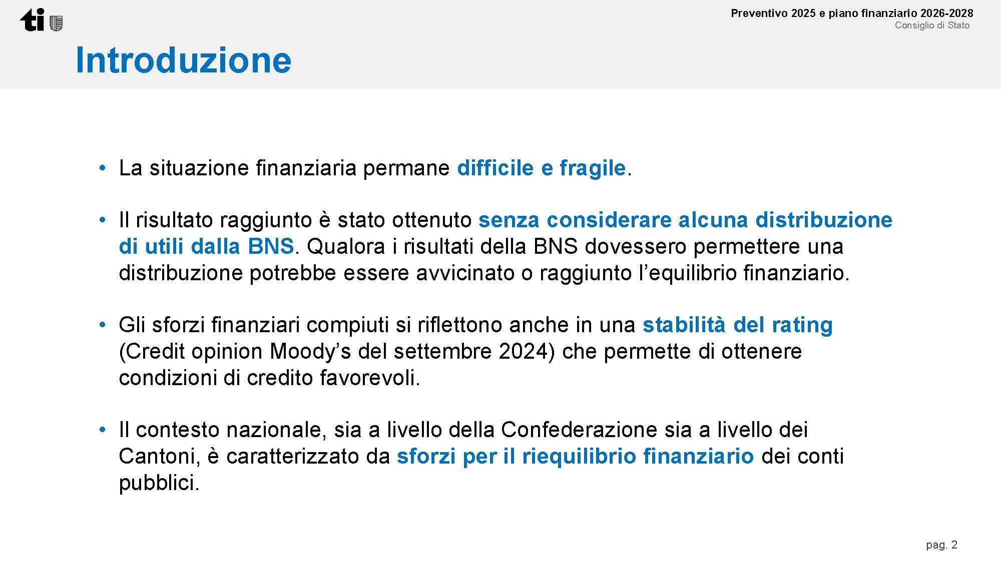

Purtroppo la concorrenza fiscale inter-cantonale ha messo molti Cantoni, fra cui il Ticino, nella condizione di dover far fronte a disavanzi strutturali causati da minori entrate dovute a sgravi. Alla fine la classifica inter-cantonale rimarrà pressoché identica, ma tutti avranno meno risorse per far fronte ai loro compiti e dovranno tagliare servizi e prestazioni oltre a ridurre la politica di investimenti.

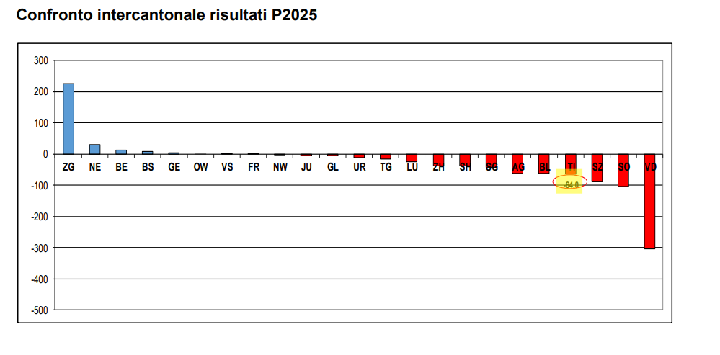

Il Ticino è già oggi fra i Cantoni con il disavanzo peggiore nonostante la dimensione ridotta del suo conto economico.

## Confederazione: misure di risparmio

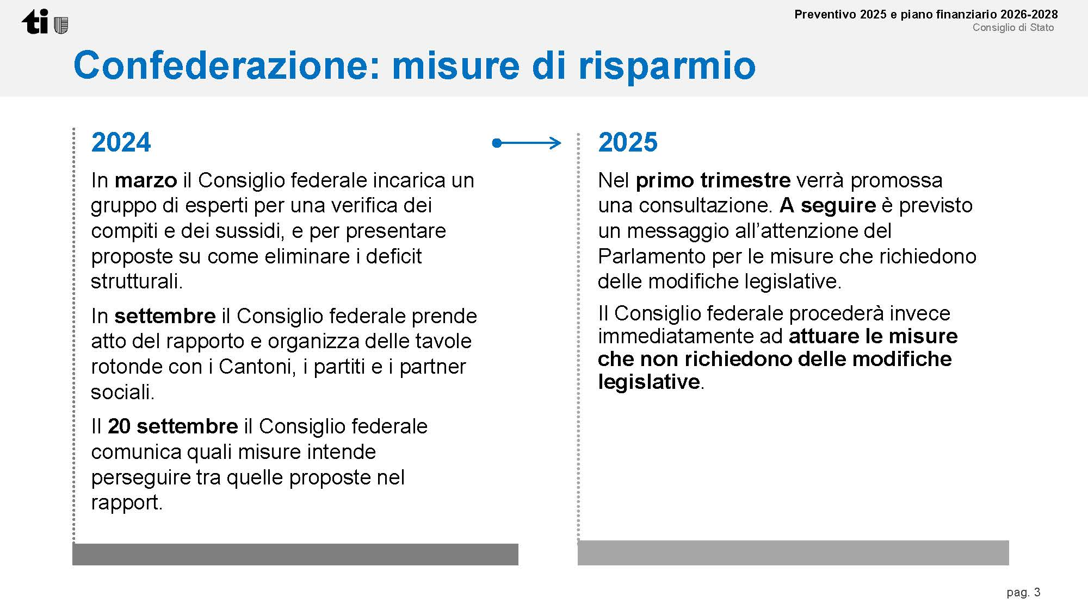

Le misure che verranno adottate dl Consiglio federale o dl Parlamento federale peggioreranno la già fragile situazione finanziaria del Cantone, che non ha riserve e risorse per far fronte a imprevisti di questo tipo.

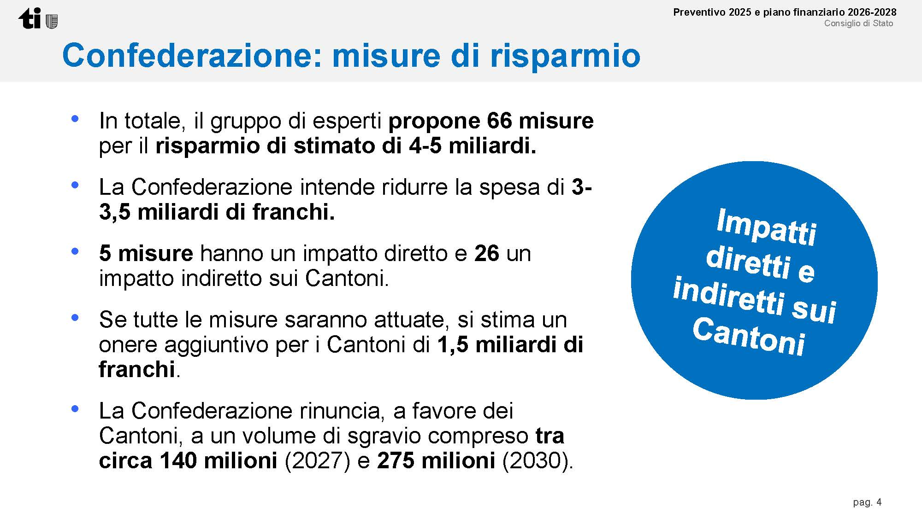

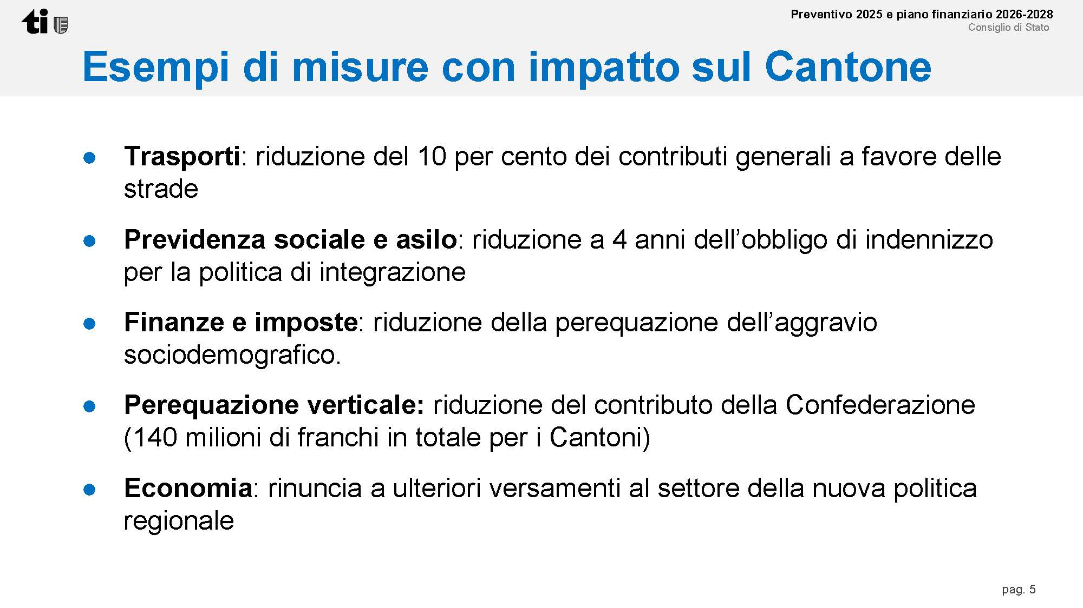

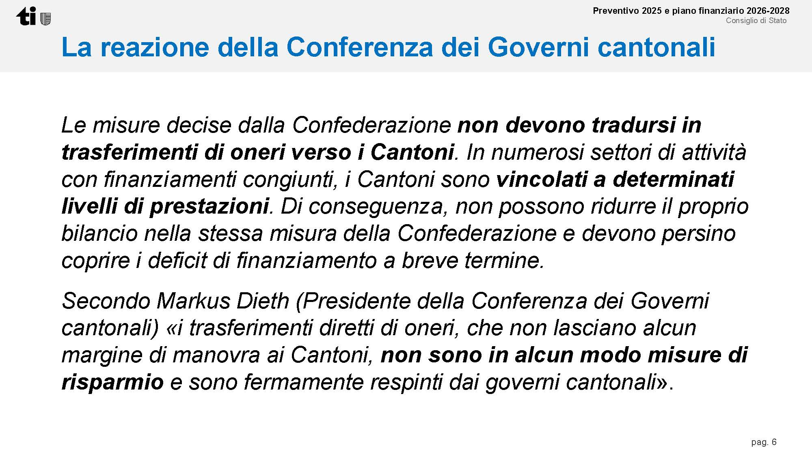

## Contesto generale

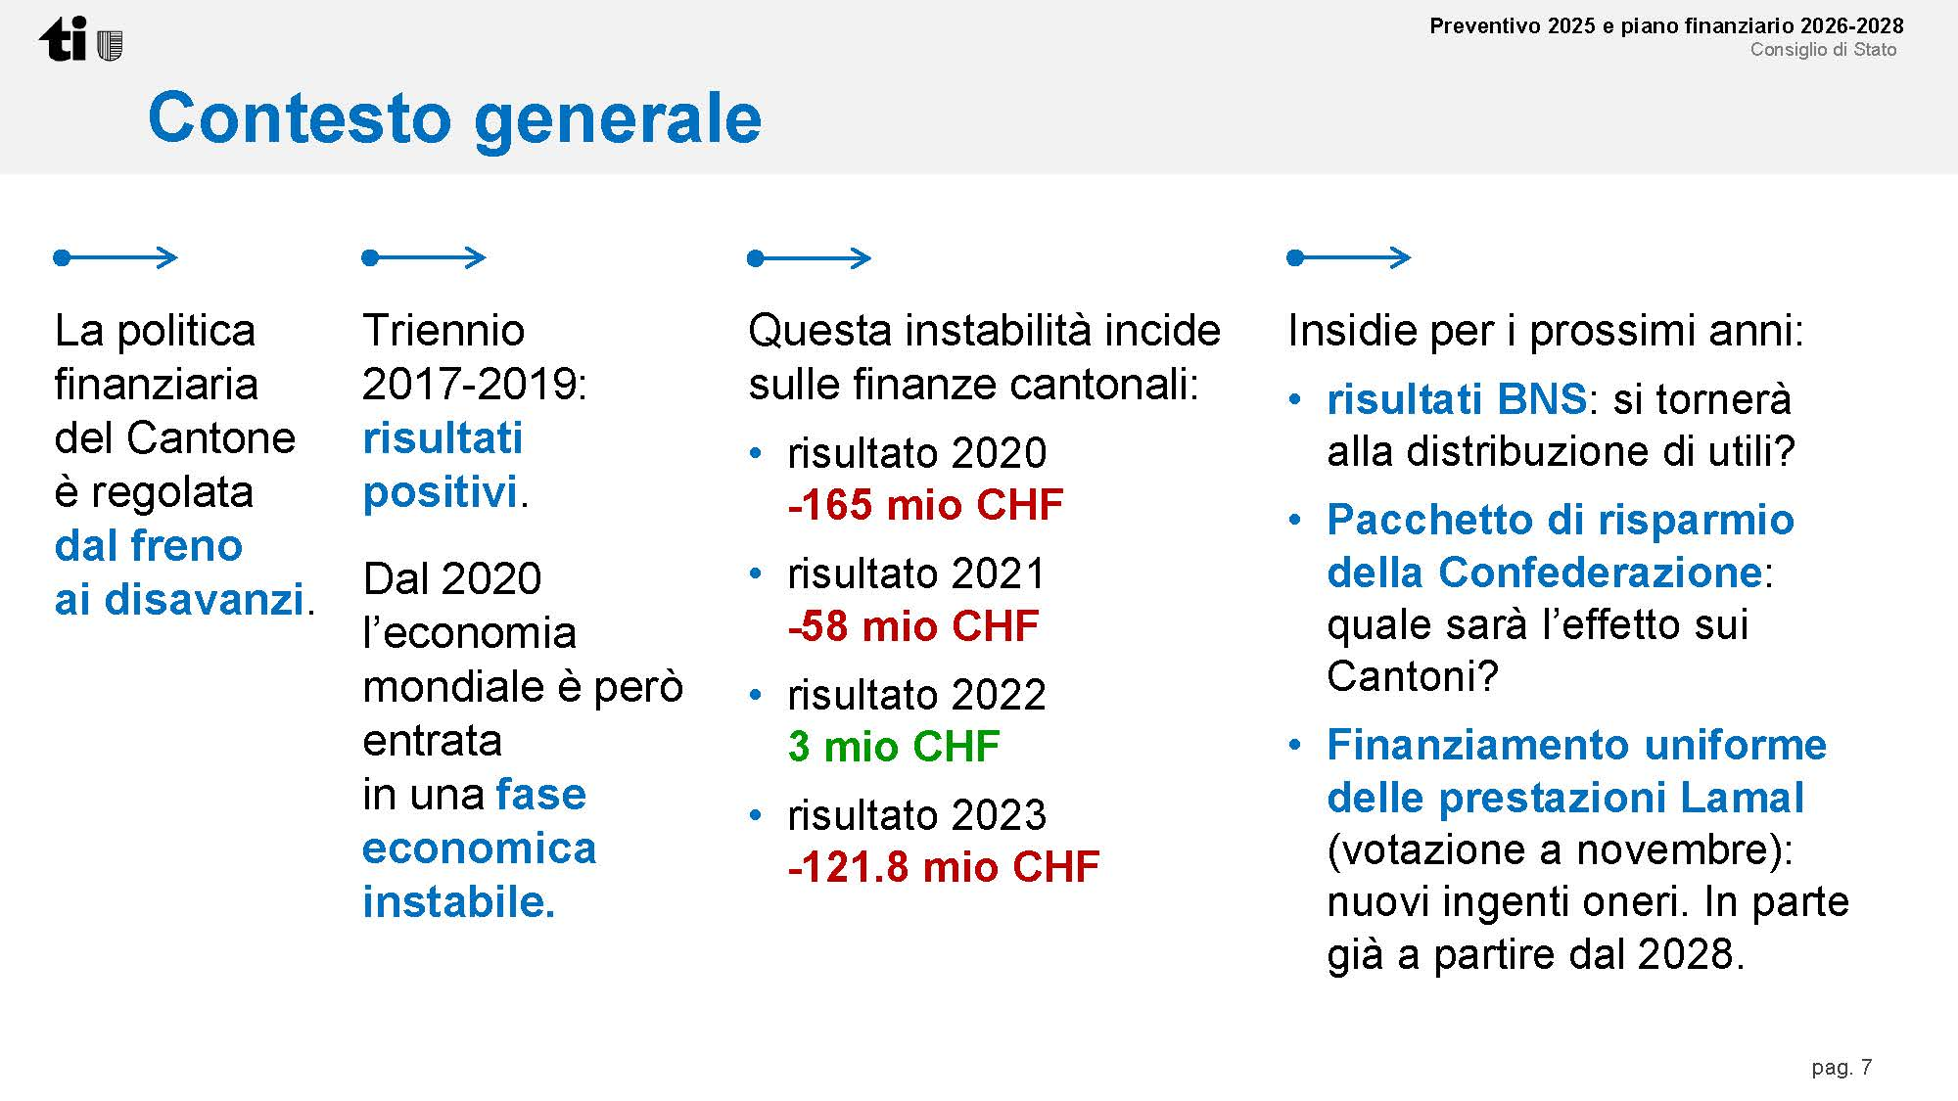

Dopo i risparmi del 2016, non menzionati nella slide, il Governo ha avuto alcuni anni meno problematici seppur con un capitale proprio pari a zero.

Purtroppo da 2017 ha cominciato una politica di sgravi fiscali, non menzionati nella slide, che sono costati globalmente circa 200 milioni e hanno indebolito le finanze cantonali al punto da produrre disavanzi strutturali. Questo si rifletterà nel Piano Finanziario 2026 – 2028.

Dare la colpa agli utili della Banca Nazionale o ai piani di risparmio della Confederazione o ancora ad Efas è fuorviante.

Le responsabilità sono della politica cantonale e di nessun altro.

## Piano di legislatura e situazione finanziaria

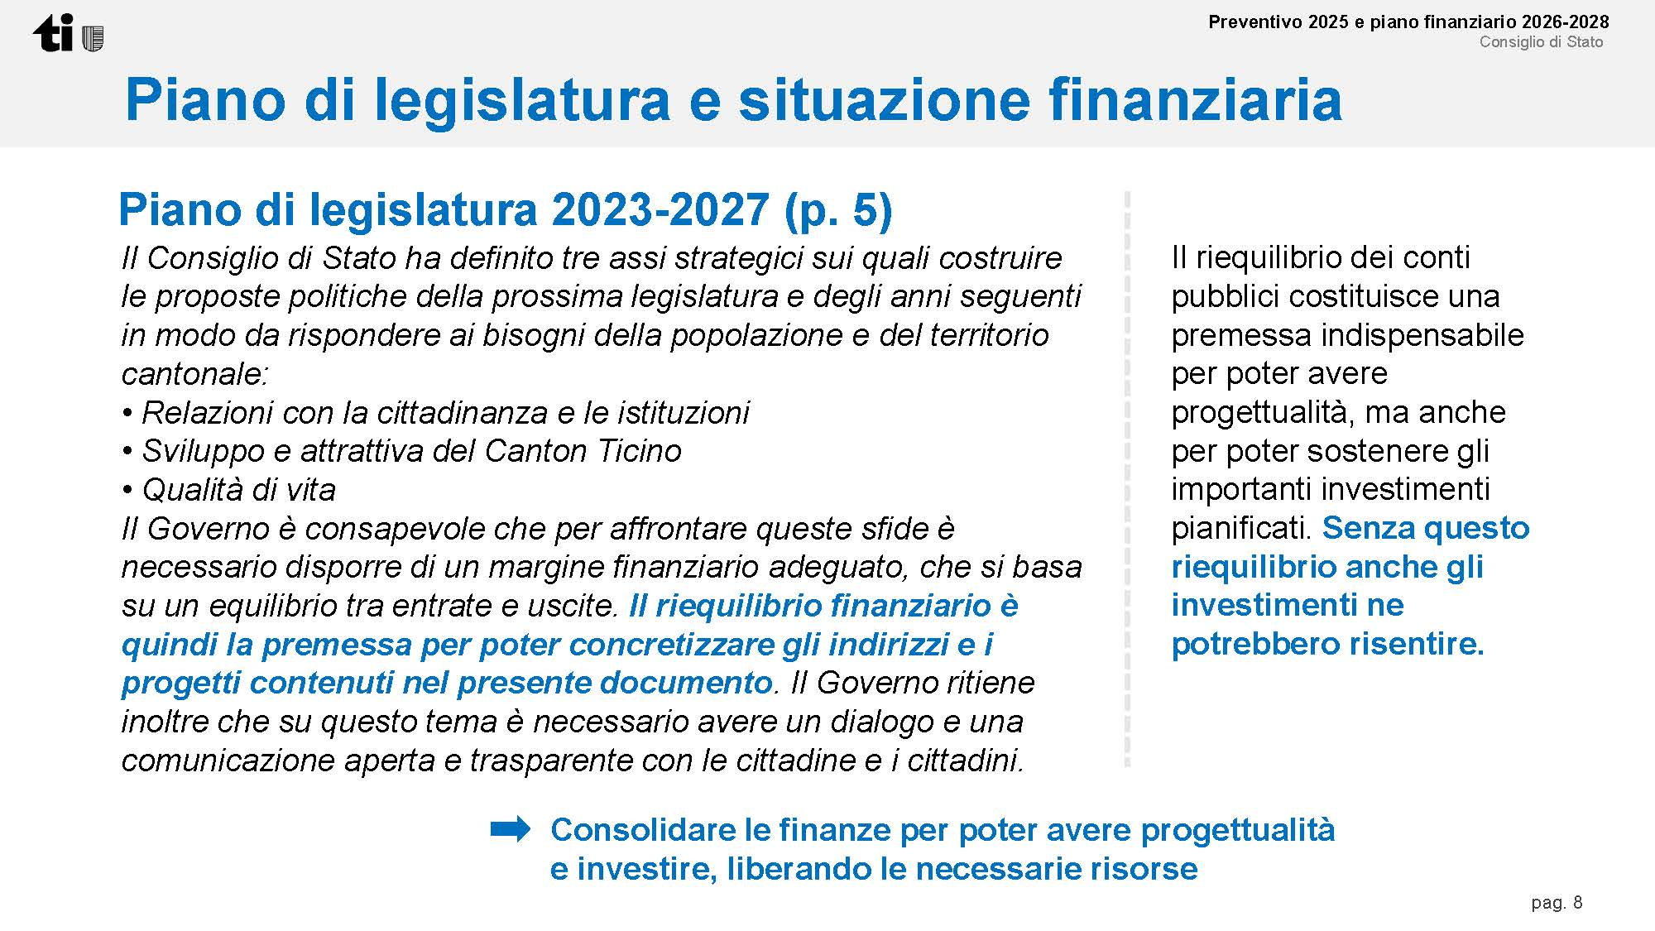

Purtroppo la progettualità è stata sacrificata sull’altare della concorrenza fiscale. Ora le finanze languono e risanarle solo attraverso tagli alla spesa comporterà una riduzione di servizi e prestazioni. Come si può progettare un futuro senza guardare al fronte delle entrate, ma tagliando servizi e prestazioni necessari. Questa politica è destinata a fallire nei suoi obbiettivi.

## Piano di riequilibrio delle finanze

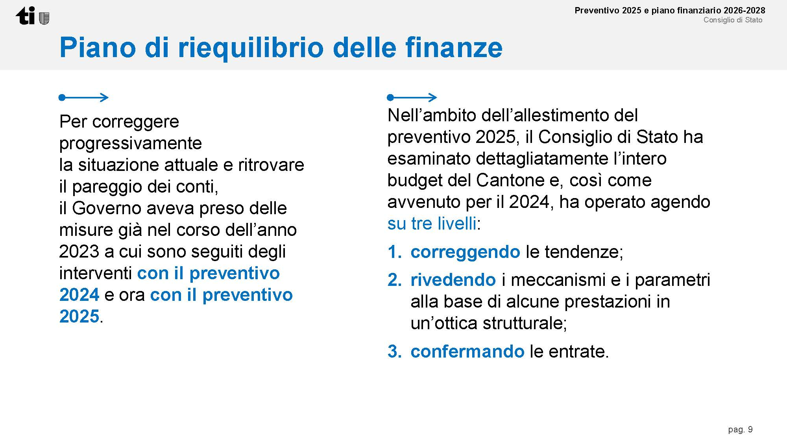

Queste misure non si sono rivelate sufficienti. Il Piano finanziario non rispetta il freno al disavanzo e quindi saranno necessarie ulteriori misure di risparmio, visto che non si vogliono toccare le entrate. Anzi sono in arrivo altri sgravi, attraverso iniziative popolari, che peseranno ulteriormente sulle finanze pubbliche. Un gioco pericoloso.

## Ulteriori misure di riequilibrio finanziario

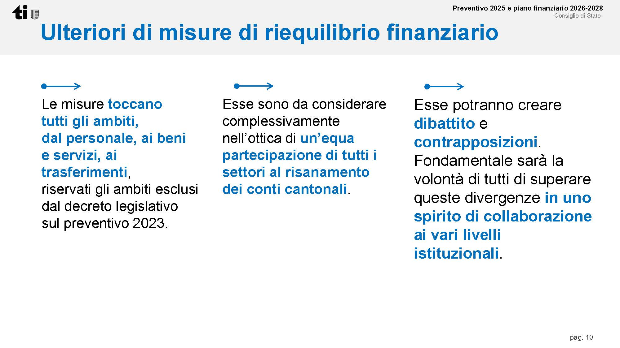

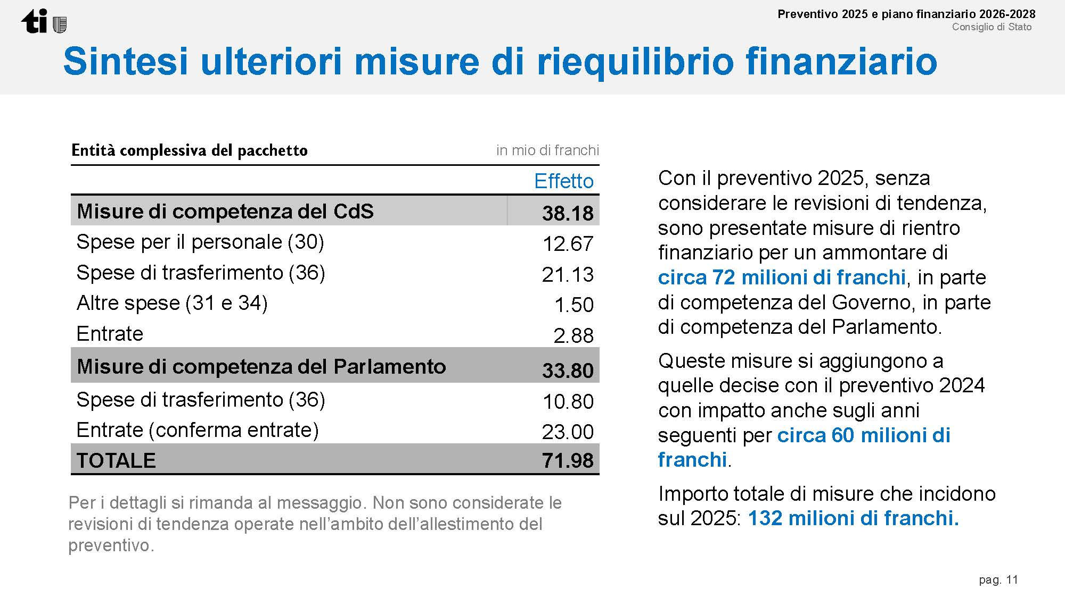

Fra queste misure particolarmente critiche sono i tagli ai sussidi di cassa malati, i tagli agli istituti per invalidi e alle case anziani e il non riconoscimento del rincaro completo ai dipendenti dell’amministrazione pubblica.

## Dati salienti Preventivo 2025

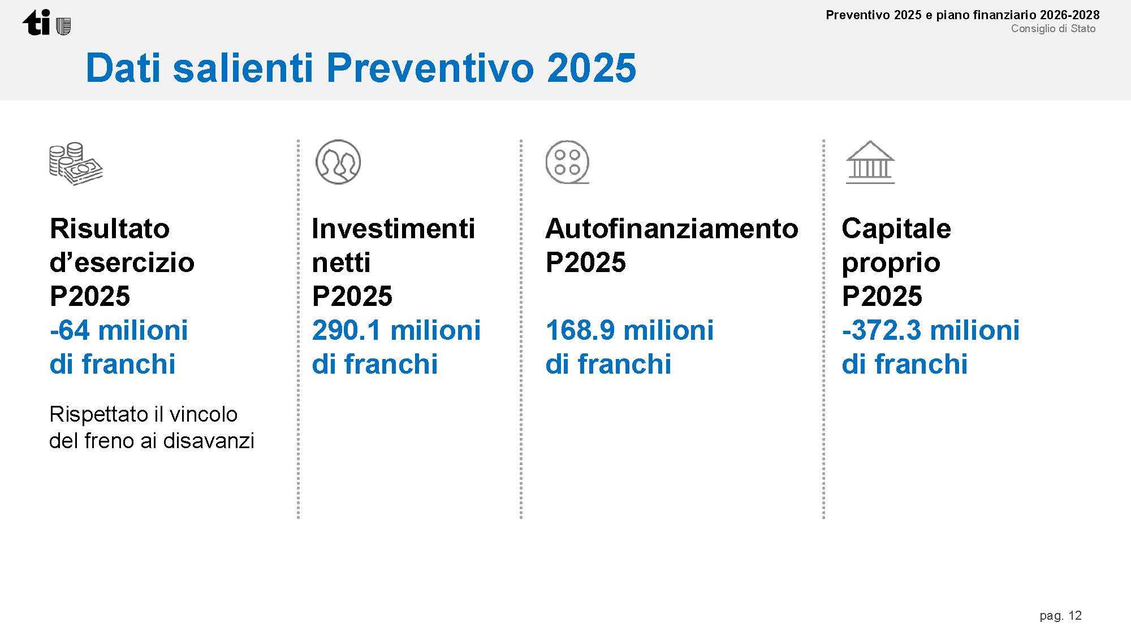

L’autofinanziamento non copre gli investimenti e il capitale proprio è decisamente negativo. Due segnali significativi della fragilità delle finanze cantonali.

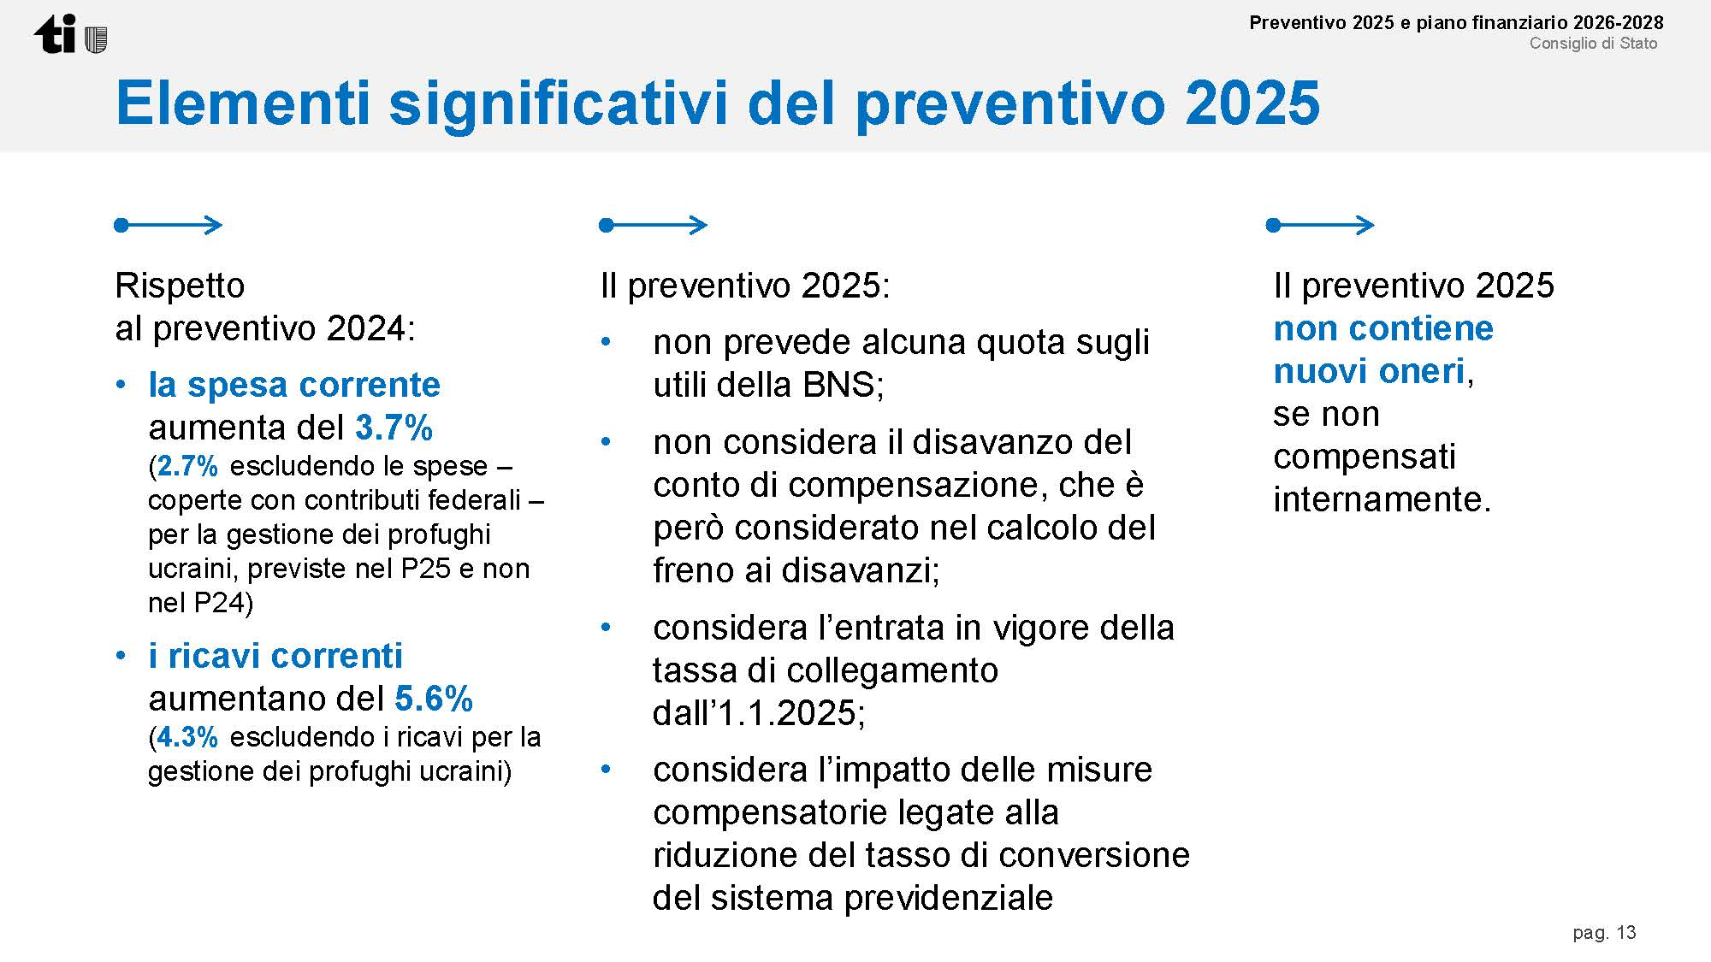

Il dato interessante di questa slide è l’assenza di nuovi oneri. Segnale di una politica che non ha più i margini finanziari per esprimere progettualità e per prepararsi alle sfide future.

## Evoluzione del risultato di esercizio

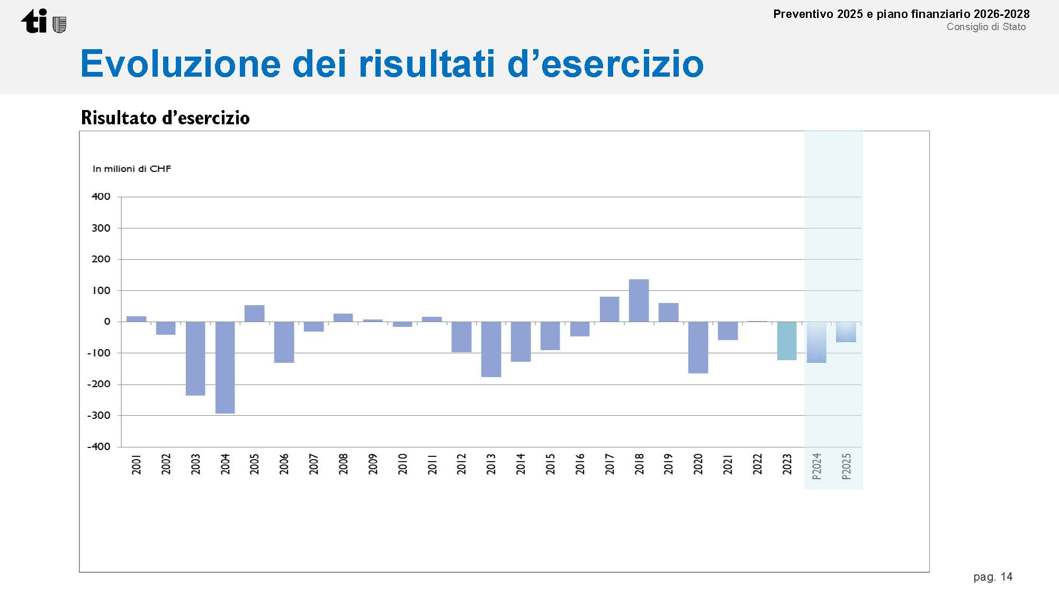

Per la maggior parte degli anni i risultati di esercizio sono stati negativi. Particolarmente importanti i disavanzi 2003 e 2004, risultato di una politica fiscale di sgravi insostenibili.

## Evoluzione di spese e ricavi

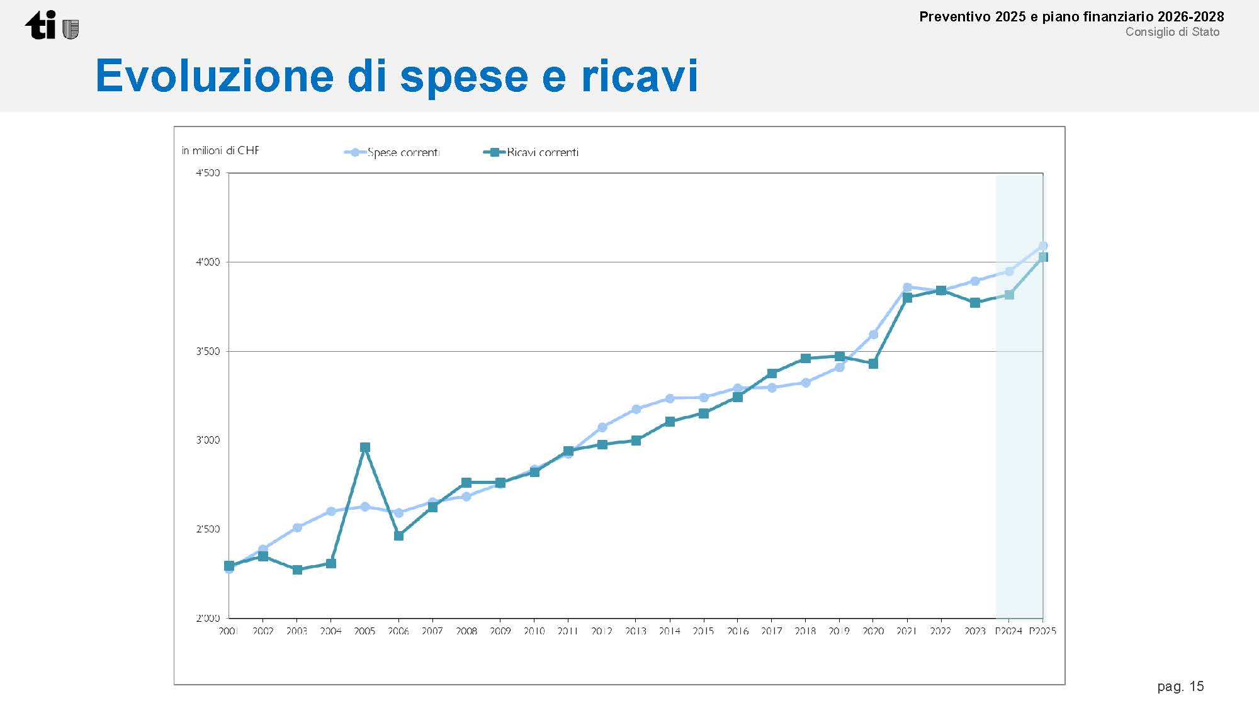

## Evoluzione del capitale proprio

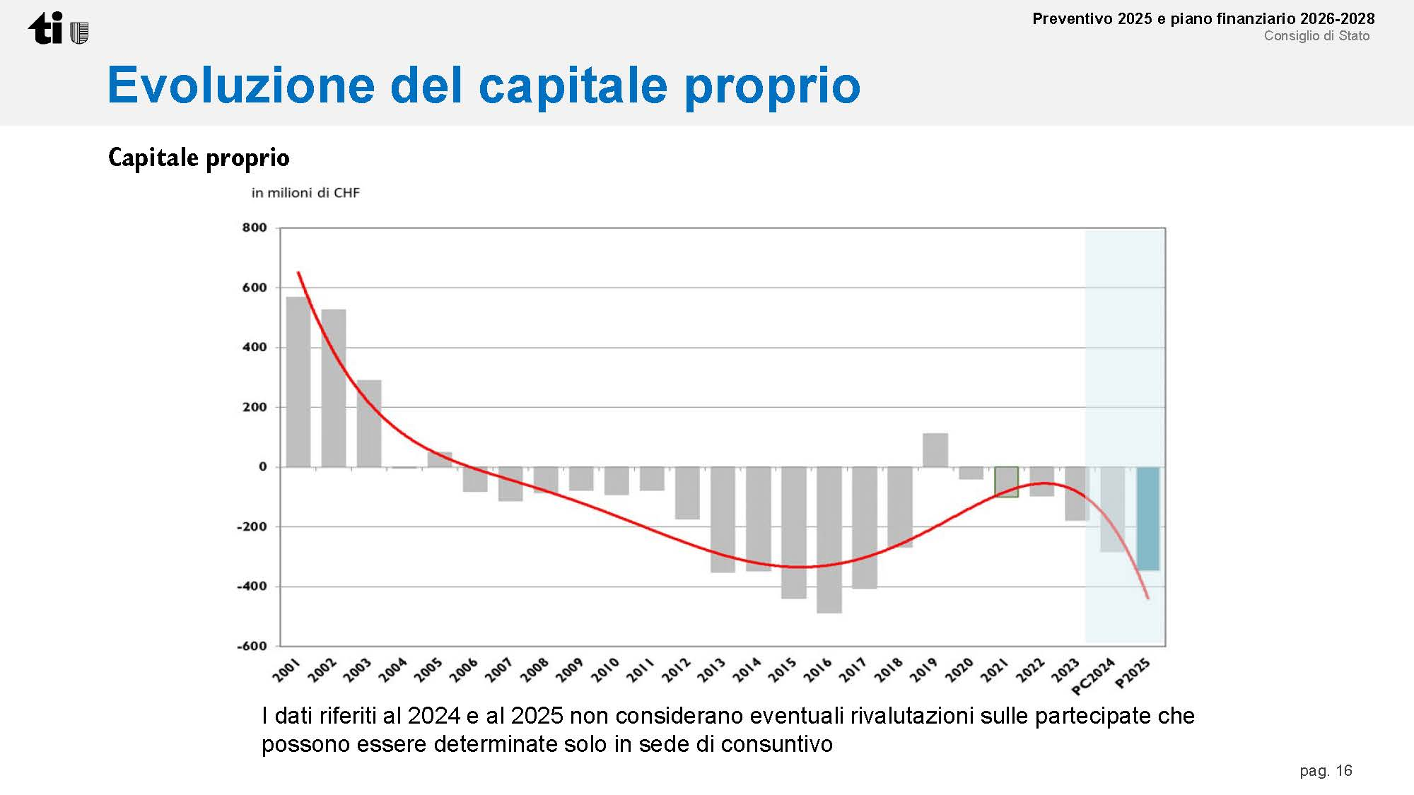

Nonostante gli aggiustamenti attraverso rivalutazioni contabili, discutibili, il capitale proprio continua a essere negativo. Un elemento di fragilità, che mette il Cantone nella condizione di non poter far fronte ad imprevisti senza l’aiuto della Confederazione o della Banca Nazionale.

## Evoluzione del debito pubblico

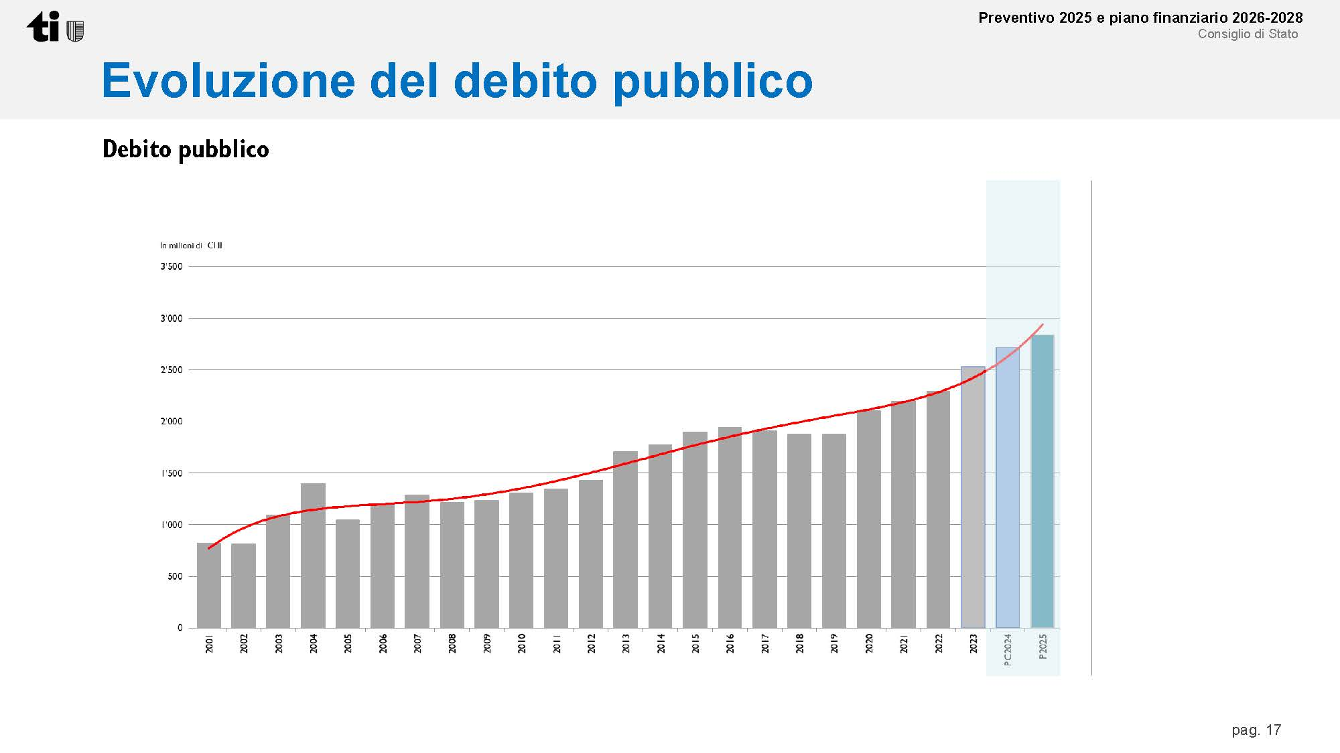

## Dati salienti del Piano finanziario 2026 - 2028

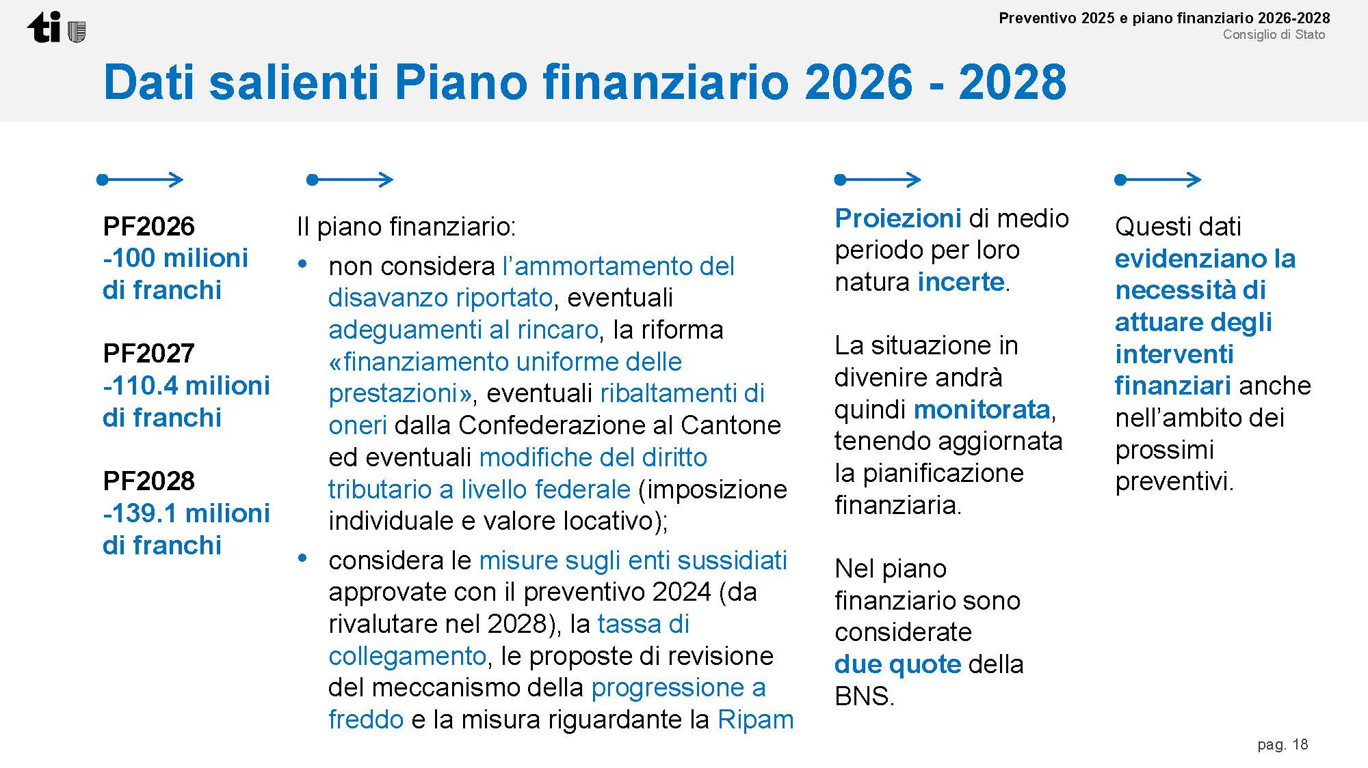

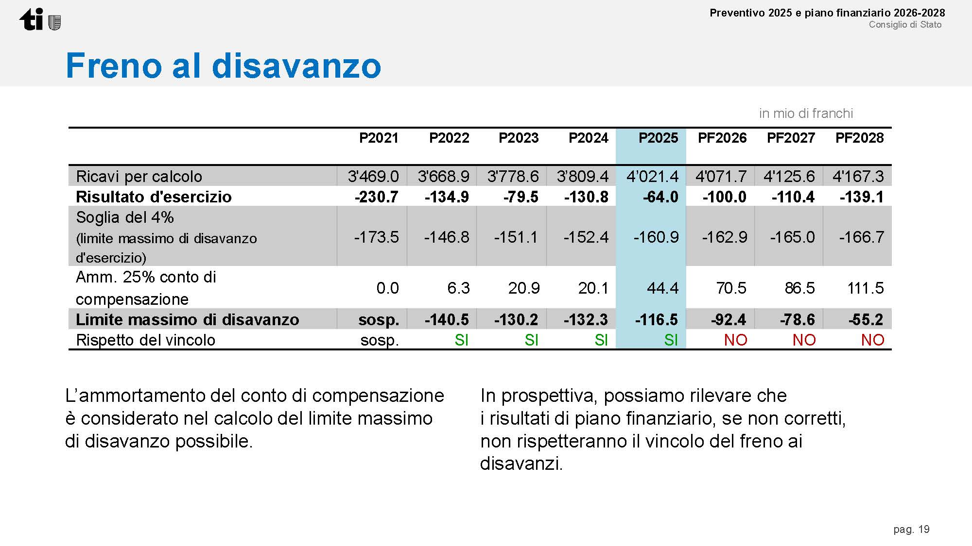

Il Piano finanziario presenta risultati di esercizio negativi e preoccupanti. Questo Piano finanziario inoltre non considera i peggioramenti alle entrate apportati dal Parlamento (-23 milioni di franchi), non considera le misure della Confederazione, non considera la votazione sul finanziamento uniforme delle prestazioni (-70 milioni di franchi), non considera eventuali modifiche federali della legge tributaria (abolizione del reddito locativo e imposta individuale), considera invece la distribuzione di utili da parte della Banca Nazionale (57 milioni di franchi).

È un piano finanziario molto ottimista, ma nonostante ciò già infrange il freno al disavanzo a partire dal 2026 e questo dopo tre anni di risparmio.

## Conclusioni

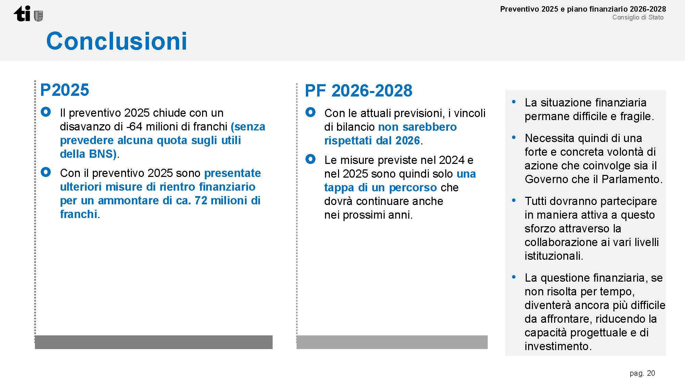

La presentazione del Consiglio di Stato si conclude preannunciando ulteriori misure di risparmio e chiamando tutti a partecipare uniti ai sacrifici.

Peccato che tralascia di coinvolgere in questo sacrificio le persone particolarmente benestanti, che invece sono state oggetto di regali fiscali ingiusti e ingiustificati negli ultimi anni.

# Spese per il personale

Le spese per il personale sono stimate a 1'220.8 milioni di franchi, con un aumento di **46.6 milioni** rispetto al preventivo 2024 (+4%). La quota delle spese per il personale rispetto al totale delle spese rimane invariata rispetto al 2024 e si attesta al **27.1%**.

L'incremento è influenzato da **15.3 milioni per le misure di compensazione legate alla riduzione del tasso di conversione del sistema previdenziale**, approvate in votazione popolare, e da **5.9 milioni per l'adeguamento parziale dei salari al rincaro** (0.5%) per i dipendenti cantonali. Il Consiglio di Stato deciderà l'adeguamento salariale a dicembre, basandosi sull'indice dei prezzi al consumo di novembre. Come nel 2023, anche nel 2025, l'adeguamento non sarà riconosciuto ai Consiglieri di Stato, mantenendo un disallineamento nel loro stipendio rispetto a quanto previsto dalla Legge.

La spesa per il personale amministrativo cresce anche per **l'eliminazione di un accantonamento di 6 milioni sciolto con il Preventivo 2024** e un aumento di **9.5 milioni coperto da contributi esterni**. Tra questi, **5.1 milioni derivano da aiuti per i richiedenti asilo ucraini, e 4.4 milioni da attività della Polizia cantonale**.

**La spesa per il personale docente aumenta a causa degli scatti di carriera e di nuove sezioni nelle scuole medie e speciali, con un incremento di 4.4 milioni nel settore della pedagogia speciale, legato al maggior numero di allievi con esigenze di scolarizzazione speciale**.

**Le misure di rientro finanziario, elencate nei capitoli successivi, incidono per 12.7 milioni.**

## Considerazioni

L'aumento delle spese per il personale non è dovuto a un'espansione incontrollata del personale, ma a fattori ben definiti. 15.3 milioni sono stati destinati alla compensazione per la riduzione del tasso di conversione della cassa pensione, 5.9 milioni sono per l'adeguamento parziale dei salari al rincaro, mentre 9.5 milioni provengono da contributi esterni per far fronte a situazioni straordinarie, come la gestione dei rifugiati ucraini. Inoltre, i 6 milioni dovuti allo scioglimento di un accantonamento presente nel preventivo 2024 non si ripresentano nel 2025.

La decisione del Gran Consiglio di risparmiare non sostituendo il 20% del personale partente non PPA, di fatto il personale docente comporterà risparmi per 2.17 milioni. Una misura che ci preoccupa perché nell’istruzione sarebbe necessario investire per rispondere ai bisogni crescenti riconosciuti da più parti.

Al contrario, va riconosciuto il valore dell’investimento nella pedagogia speciale, che ha visto un aumento di 4.4 milioni, necessario per garantire pari opportunità di formazione sia agli allievi che hanno bisogni educativi particolari, disabilità ma anche altri tipi di fragilità. Questo settore merita di essere sostenuto per garantire un'educazione inclusiva e di qualità per tutti.

# Spese di trasferimento

Le spese di trasferimento per l'anno 2025 sono stimate a 2'343.2 milioni di franchi, con un **incremento di 80.1 milioni** di franchi rispetto al preventivo del 2024 (+3.5%). **Questo aumento è influenzato dalle misure di rientro finanziario, quantificate in 31.9 milioni di franchi, in particolare i tagli ai sussidi di cassa malati e le misure ereditate dal Preventivo 2024 su Case anziani, Istituti per invalidi e Centri per minorenni.**

Contributi a enti pubblici e terzi (voce 363): Questi contributi rappresentano la maggiore voce di variazione, con **un aumento di 68.8 milioni** di franchi (+3.3%), portando il totale a 2'139.8 milioni.

Di seguito le principali variazioni per settore d’intervento:

## Contributi per risanamenti finanziari dei Comuni

Aumento di 2.1 milioni di franchi rispetto al preventivo del 2024, dovuto ai progetti di aggregazione comunale di Giornico, Quinto e Lema.

## Prestazioni complementari AVS/AI

La spesa per le prestazioni complementari AVS cresce di 5.5 milioni di franchi, portando il totale a 142 milioni di franchi, mentre le prestazioni complementari AI aumentano di 1 milione, portandosi a 103.5 milioni di franchi. Questo aumento è dovuto principalmente all'adeguamento al rincaro dei limiti di fabbisogno stabiliti a livello federale.

## Partecipazione al premio assicurazione malattia

La spesa complessiva è di 234.3 milioni di franchi, con un incremento di 8.3 milioni rispetto al preventivo del 2024. Questo incremento tiene conto di un aumento dei premi di cassa malati del 6%. Inoltre, una misura di contenimento finanziario di 10.5 milioni di franchi è stata prevista per ridurre la costante che definisce gli RDM (redditi disponibili massimi) delle famiglie con figli.

## L’aumento reale dei premi pari al 10.5% comporterà una maggior spesa per 16 milioni di franchi.

## Contributi assicurativi per insolventi

In aumento di 1.9 milioni di franchi, portando il totale a 17.4 milioni di franchi.

## Prestazioni assistenziali

Crescita di 2.3 milioni, portando la spesa da 95 milioni a 97.3 milioni di franchi, principalmente a causa del riconoscimento del rincaro per le prestazioni sociali.

## Settore Asilo

Nel 2025 si è voluto inserire a preventivo i costi legati all’emergenza ucraina, senza dover ricorrere a risoluzioni governative puntuali. **Le spese stimate sono di 38.6** milioni di franchi, così suddivise:

- 34 milioni per prestazioni assistenziali;

- 3 milioni per contributi all’integrazione;

- 1.6 milioni per prestazioni di salute.

**Queste spese sono coperte integralmente da contributi federali, anzi il Cantone riceve di più di quanto spende.**

## Contributi settore anziani e invalidi

Le misure di riequilibrio finanziario adottate con il preventivo 2024 sono confermate nel 2025, con 3.3 milioni di franchi a carico del settore anziani e 7.6 milioni di franchi nel settore invalidi.

Contributi alle case per anziani: Crescita di 3.6 milioni di franchi, per un totale di 42 milioni di franchi.

Contributi agli istituti per invalidi: Crescita di 5.3 milioni, portando il totale a 132.1 milioni di franchi.

L’incremento è dovuto all’aumento dei volumi di attività a favore delle persone anziane e invalide, inclusi nuovi istituti previsti dalle pianificazioni settoriali e lo sviluppo degli Spitex privati.

## Misure di politica sociale e familiare

I contributi per le misure di politica sociale e familiare aumentano di 3.9 milioni di franchi, per un totale di 23.9 milioni di franchi. Questo incremento è legato all’introduzione dei contratti collettivi di lavoro nel settore dei nidi, micro-nidi e centri extrascolastici, finanziati attraverso il prelievo sulle riserve del fondo della riforma fiscale e sociale.

## Contributi di protezione e per attività a sostegno delle famiglie

Rispetto al preventivo 2024, i contributi per la protezione e le attività di sostegno alle famiglie aumentano rispettivamente di 1.3 milioni e 1.1 milioni di franchi. Questo incremento è dovuto al potenziamento nel settore della protezione per far fronte alla maggiore complessità dei casi e all'aumento dei posti disponibili nei nidi d'infanzia e nei centri extrascolastici, risultato di iniziative programmate negli anni precedenti.

## Contributi per ospedalizzazioni

Il contributo cantonale per ospedalizzazioni cresce di 8.8 milioni di franchi, portando il totale a 379.3 milioni di franchi (+2.4%).

Questo importo include una misura di rientro finanziario consistente nella riduzione del contributo globale per un importo pari a 5.5 milioni di franchi, oltre al prelievo straordinario di 2 milioni di franchi dalle riserve dell’Ente Ospedaliero Cantonale (EOC).

## Settore Educazione

Contributi ai Comuni per SI e SE: Si registra una diminuzione di 4.4 milioni di franchi (-11.1%) dei contributi per le sezioni di scuola dell'infanzia e scuola elementare, dovuta a una misura che riduce il contributo ai comuni per alcune categorie di docenti (musica e ginnastica) e toglie il doppio finanziamento dei Docenti di appoggio.

## Contributi per la SUPSI

Crescono di 1.3 milioni, portandosi a 6.1 milioni di franchi, i contributi per infrastruttura a causa dell’aumento dei costi per gli affitti.

Contributi per studenti ticinesi: Aumentano di 1.2 milioni di franchi per gli studenti iscritti alla SUPSI e di 1.1 milioni per quelli iscritti al DFA/ASP, in seguito alla crescita prevista nel numero di studenti.

## Settore Finanze

Contributi ai Comuni per la riforma fiscale: Si riducono di 4.5 milioni, portandosi a 9 milioni di franchi, a causa della mancata proroga della riduzione del coefficiente d'imposta cantonale.

Riversamento contributi da terzi: Aumento di 20 milioni di franchi, portando il totale a 182.6 milioni di franchi. Questo incremento è legato principalmente all’aumento degli introiti da traffico viaggiatori (+18 milioni), che si allinea ai dati consuntivi del 2023.

## Considerazioni

Le spese di trasferimento riflettono le esigenze crescenti della popolazione e i progetti di investimento nei settori pubblici e sociali.

La spesa sociale sta crescendo, spinta sia dall'invecchiamento della popolazione, sia da un substrato sociale fragile che richiede sempre più sostegno. Questo fenomeno è evidente, ad esempio, nei sussidi per la cassa malati, che sono ormai diventati una delle principali voci di uscita del bilancio cantonale. Purtroppo, le scelte politiche recenti mirano a fare risparmi proprio su questi sussidi, una decisione deprecabile che colpirà duramente le famiglie del ceto medio, già provate dall'aumento del costo della vita. Non meno criticabile è la scelta di ridurre le spese nel settore degli anziani e degli invalidi, un settore che richiede cure e servizi di alta qualità. Questi tagli avranno conseguenze dirette sulla qualità delle cure offerte e causeranno un ulteriore peso sulle finanze comunali, rendendo più difficile garantire servizi adeguati a una popolazione sempre più bisognosa di assistenza. Risparmiare su voci così delicate rischia di minare il benessere delle categorie più vulnerabili, a scapito di un futuro più equo e sostenibile.

# Entrate fiscali

Le entrate fiscali cantonali stimate per il 2025 sono di 2'224.4 milioni di franchi, con un **aumento di 55.6 milioni** (+2.6%) rispetto al preventivo 2024. Questo incremento è distribuito su diverse componenti fiscali, alcune con variazioni significative.

## Persone fisiche

Il gettito delle persone fisiche è stimato in 1'223.6 milioni di franchi, con un **aumento di 49.8 milioni** (+2.5%). Questo aumento è dovuto in gran parte alla crescita delle tassazioni già emesse per il 2021 e alla proiezione dei dati per gli anni successivi, senza tenere conto dei tassi di crescita del PIL, ma piuttosto dei dati di tassazione effettiva.

Si nota un impatto di 1.2 milioni dovuto alla riduzione dell’aliquota massima dell’imposta sul reddito (-0.5%), approvata tramite la recente riforma fiscale, e ulteriori 0.8 milioni per l’adeguamento della legge tributaria sull’imposizione delle rendite vitalizie. Inoltre si ha un minor introito dovuto all’effetto della compensazione parziale della progressione a freddo.

Con il recente voto parlamentare, che boccia la proposta governativa di una compensazione parziale, l’impatto sul Preventivo è di altri **8 milioni in meno**.

## Persone giuridiche

Per le imprese il gettito complessivo è stimato in 313.8 milioni di franchi, **in calo di 16.2 milioni rispetto al preventivo 2024**. La diminuzione è dovuta alla volatilità del settore, soprattutto del trading di energia e materie prime, alla dipendenza da pochi contribuenti di rilievo e alla riduzione dell’aliquota sull’utile che passa dall’8% al 5.5%.

Composizione del gettito: di questi, 225.5 milioni derivano dall’imposta sull’utile, 37 milioni dall’imposta sul capitale e 33 milioni dall’imposta immobiliare. È previsto un supplemento di 16.5 milioni per l’imposta immobiliare, come ormai avviene dal 2004.

## Imposta alla fonte

È stimata in 155 milioni di franchi, con un incremento di 15 milioni rispetto al preventivo precedente. Questo aumento è legato a un forte incremento degli incassi netti dell’imposta, che nei primi sette mesi del 2024 hanno segnato una crescita del 14%. L’aumento è dovuto principalmente all’aumento del numero di frontalieri.

## Imposte sugli utili immobiliari

Il gettito è stimato in 95 milioni di franchi, con un incremento di 5 milioni rispetto al preventivo 2024. L'evoluzione è in linea con i dati registrati negli anni precedenti.

## Imposte suppletorie e multe

Sono stimate a 42 milioni di franchi, in aumento di 2 milioni rispetto al preventivo 2024, ma in calo di 7.2 milioni rispetto al consuntivo 2023, dovuto a una riduzione delle autodenunce esenti da pena.

## Imposte di successione e donazione

Il gettito è stimato in 50 milioni di franchi, in ribasso di 5 milioni rispetto al preventivo 2024, a causa di una riduzione dei grandi casi imponibili rispetto all'anno precedente.

## Imposta di bollo

Le previsioni indicano un gettito di 38 milioni di franchi, con una riduzione di 4 milioni rispetto al preventivo 2024, ma in leggera crescita rispetto al consuntivo 2023 (+2 milioni).

## Tasse sulle case da gioco

Si prevede un gettito di 18 milioni di franchi, allineato all'andamento positivo dell’attività delle case da gioco registrato nel 2024.

## Imposte di circolazione e navigazione

Il gettito previsto è in aumento di 4.3 milioni di franchi rispetto al 2024, principalmente per l'incremento del parco veicoli in circolazione e la tipologia dei mezzi. Di questi, 2.5 milioni derivano dalle automobili e 1.3 milioni da autoveicoli leggeri e monoassi.

## Tasse d'iscrizione al registro fondiario

Il gettito è previsto in calo di 7.5 milioni, fissandosi a 74.5 milioni di franchi. Questa riduzione riflette la flessione del mercato immobiliare rispetto ai picchi del 2021 e 2022, ma comunque i ricavi rimangono superiori ai livelli pre-pandemici.

## Considerazioni

**Le entrate fiscali per il 2025 sono in crescita grazie principalmente all'aumento delle imposte sulle persone fisiche e alla fonte, in controtendenza le entrate delle persone giuridiche.**

Il gettito fiscale cantonale è fortemente sostenuto dalle persone fisiche, mentre quello delle persone giuridiche è stagnante da anni, segno che molte aziende operano a basso valore aggiunto. Questo è aggravato dalla drastica riduzione dell'aliquota sull'utile, che ha contribuito a limitare ulteriormente il contributo fiscale delle imprese (dal pre-consuntivo 2024 al Preventivo 2025 abbiamo un -15%). Le politiche che puntavano su vantaggi di posizione, come il segreto bancario o la bassa fiscalità, si sono rivelate dei "miraggi": quando questi vantaggi sono scomparsi, molte aziende hanno semplicemente lasciato il territorio. Anche se il numero di aziende è cresciuto, il loro contributo alla redistribuzione tramite imposte rimane minimo.

Per avere un’idea dell’evoluzione del gettito delle persone giuridiche riportiamo la seguente tabella:

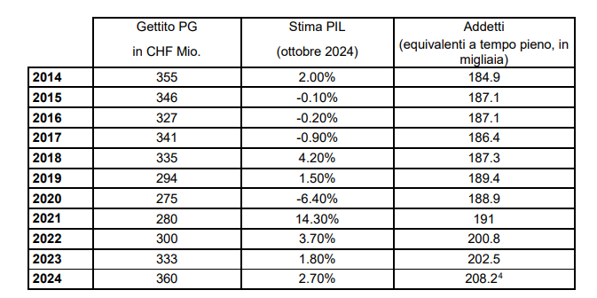

Anche il seguente grafico conferma i dati sopra riportati e addirittura mostra come la tendenza sia in atto da molti anni.

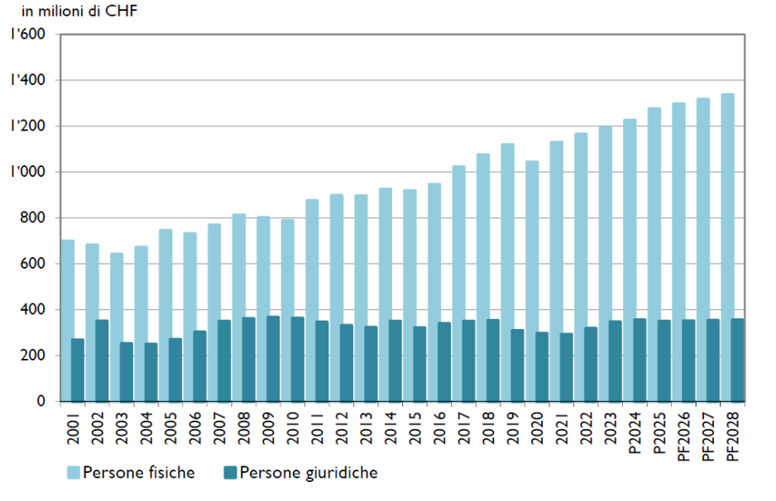

Si vede chiaramente come il gettito dal 2014 ad oggi non sia aumentato, mentre il PIL è cresciuto del 23% e gli addetti del 12%. La contrazione di gettito del 2025 aggrava ulteriormente la situazione.

L’aumento delle imposte alla fonte riflette una crescita del settore industriale e terziario, ma questo non si traduce in un maggiore gettito complessivo. Le aziende, pur utilizzando infrastrutture e amministrazione pubblica, non garantiscono un ritorno fiscale proporzionale, mettendo sotto pressione le finanze pubbliche e spostando il carico fiscale maggiormente sulle persone fisiche.

Anche gli stipendi bassi del nostro Cantone sono un elemento negativo perché da una parte mettono le famiglie nella necessità di chiedere prestazioni sociali e dall’altra non concorrono a costruire un ceto medio tale da costituire una solida base di gettito per il Cantone. Sarebbe meglio cercare di attirare un’economia in grado di pagare stipendi più alti che non cercare di attirare persone particolarmente benestanti.

Un elemento non marginale per le entrate fiscali, molto curato in altri Cantoni, ma trascurato in Ticino è l’accertamento del domicilio per le persone con residenza secondaria.

Finalmente il Cantone, dopo le evidenze emerse durante la pandemia, sembra essersi mosso.

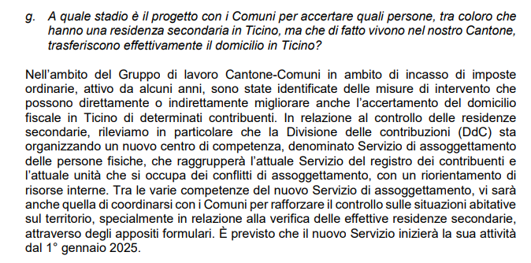

# Piano finanziario 2026 2028

L'evoluzione della situazione finanziaria del Cantone Ticino per gli anni 2026-2028 è stimata sulla base del preventivo 2025 e della legislazione vigente, ma con alcune limitazioni e incertezze. **Il piano finanziario non prevede ancora l'ammortamento del disavanzo**, che sarà necessario a medio termine, e non include alcune voci potenzialmente impattanti, come **l’adeguamento al rincaro o il possibile finanziamento uniforme delle prestazioni sanitarie**, una riforma che potrebbe incidere significativamente già dal 2028 per circa 70 milioni di franchi.

Il Ticino con molti beneficiari Ripam approfitterebbe molto da una cassa malati unica e pubblica con premi secondo reddito e sostanza.

Altre incertezze riguardano il **possibile ribaltamento di oneri dalla Confederazione al Cantone e le modifiche federali in ambito fiscale, come l’imposizione individuale o l’abolizione del valore locativo**.

Le previsioni includono invece le misure di contenimento finanziario adottate nel preventivo 2024, ma bocciate dal Parlamento, come la tassa di collegamento, e la revisione del meccanismo della progressione a freddo**.**

**Le cifre del Piano finanziario peggiorano perché le due misure concernenti le maggiori entrate nel frattempo sono state bocciate dal parlamento causando minori entrate a piano finanziario per 23 milioni di franchi. Per quanto riguarda la Ripam dobbiamo considerare un peggioramento strutturale di 16 milioni di franchi a causa dell’aumento dei premi del 10.5% del 2025.**

La stima per il periodo 2026-2028 è anche soggetta a una serie di variabili economiche esterne, tra cui la congiuntura economica, l'inflazione, i tassi d'interesse, e modifiche a normative federali e cantonali, che potrebbero influenzare significativamente la traiettoria finanziaria del Cantone.

Inoltre sono state inserite 2 quote della Banca Nazionale pari a 56 milioni: la media dei versamenti storici, ma non una certezza.

Al termine del piano finanziario del 2028, si prevede che le entrate fiscali globali del Cantone Ticino raggiungeranno 2'289.1 milioni di franchi, con un incremento di 64.7 milioni rispetto al preventivo 2025, corrispondente a una crescita media annua dell'1%. Questo aumento è principalmente attribuibile ai maggiori gettiti delle persone fisiche (+86.4 milioni) e, in misura minore, delle persone giuridiche (+21.2 milioni) e dell'imposta alla fonte (+3 milioni). Tuttavia, si osservano riduzioni per le sopravvenienze d'imposta (-40 milioni) e per le imposte suppletorie e multe (-6 milioni).

La crescita delle entrate fiscali è sostenuta dalle previsioni positive del PIL cantonale, che dovrebbe crescere mediamente del 2.6% all'anno nel periodo 2026-2028. Le stime per le persone fisiche includono gli effetti della riforma fiscale del 2024.

Le entrate derivanti dalle imposte suppletorie sono previste in calo, a causa della diminuzione del numero di autodenunce esenti da pena. Non si prevedono cambiamenti significativi per altre imposte rispetto al precedente periodo di piano finanziario.

## Considerazioni

Il Piano finanziario presenta diverse criticità che lo rendono strutturalmente preoccupante. Innanzitutto, non tiene conto di possibili cambiamenti significativi derivanti da politiche federali o da votazioni imminenti, non considera la bocciatura della tassa di collegamento e della revisione del meccanismo di compensazione della progressione a freddo, che hanno un impatto sostanziale sulle entrate cantonali. Un'altra incertezza è rappresentata dai riversamenti della Banca Nazionale Svizzera, i cui risultati sono difficilmente prevedibili.

A ciò si aggiunge la stagnazione dei gettiti fiscali, che è un effetto delle recenti riforme fiscali che hanno limitato la capacità del Cantone di generare entrate sufficienti dalle imprese e dalle persone fisiche.

Il Piano Finanziario per il 2028 prevede un disavanzo di 139 milioni, se aggiungiamo le minori entrate e le maggiori spese Ripam arriviamo a 178 milioni ai quali potrebbero aggiungersi le maggiori spese per il finanziamento delle cure ambulatoriali arrivando così a 250 milioni di disavanzo.

Questa situazione lascia prevedere ulteriori pacchetti di austerità che peseranno principalmente sulle fasce deboli della popolazione e progressivamente anche sul ceto medio.

# Misure di risparmio di competenza del Governo

## Misure riguardanti il personale

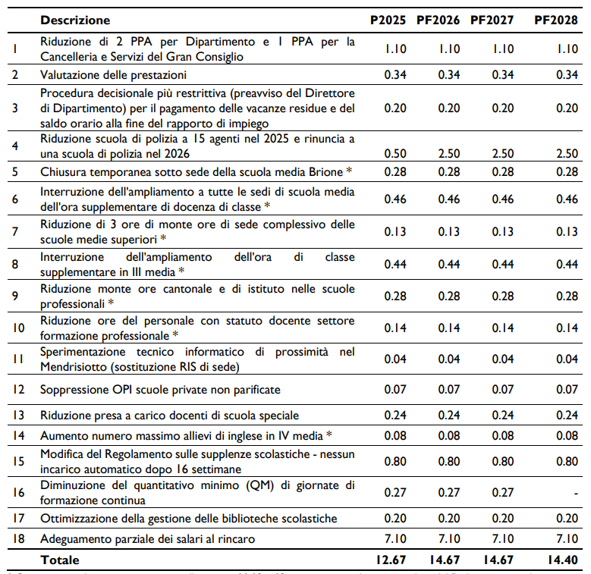

Il Consiglio di Stato ha proposto una serie di misure di risparmio riguardanti le spese per il personale per il 2025, per un totale di 12.67 milioni di franchi.

**Riduzione delle Posizioni Previste Amministrative (PPA)**: Per ciascun dipartimento, si ridurranno 2 PPA e 1 per la Cancelleria e i Servizi del Gran Consiglio, con un risparmio di 1.10 milioni di franchi all'anno.

**Valutazione delle prestazioni**: Il sistema di valutazione sarà migliorato per ottenere un monitoraggio più accurato delle prestazioni dei dipendenti, con risparmi stimati in 0.34 milioni.

**Procedura decisionale restrittiva per il pagamento di ferie residue**: I pagamenti per ferie residue o saldo orario saranno approvati solo dopo un preavviso restrittivo del Direttore di Dipartimento, risparmiando circa 0.20 milioni.

**Riduzione della scuola di polizia**: Si ridurrà a 15 agenti nel 2025 e si annullerà una scuola di polizia nel 2026, con un risparmio di 0.50 milioni nel 2025 e 2.50 milioni negli anni successivi.

**Chiusura della scuola media di Brione**: La sede verrà temporaneamente chiusa, risparmiando 0.28 milioni di franchi.

**Interruzione di ampliamenti orari nelle scuole**: La sospensione di misure come l’ampliamento dell'ora di docenza di classe nelle scuole medie e superiori genera risparmi complessivi di oltre 1.5 milioni di franchi.

**Adeguamento parziale dei salari al rincaro**: Il rincaro sui salari sarà riconosciuto solo parzialmente, con un budget di 5.9 milioni, rispetto ai 13 milioni necessari per un adeguamento completo. Ossia un risparmio di **7.1 milioni**.

Oltre a queste misure, vi sono altre che riguardano la riduzione delle ore del personale docente e l'ottimizzazione di diversi aspetti organizzativi, come la gestione delle biblioteche scolastiche e la sperimentazione di un tecnico informatico di prossimità nel Mendrisiotto.

## Spese di trasferimento

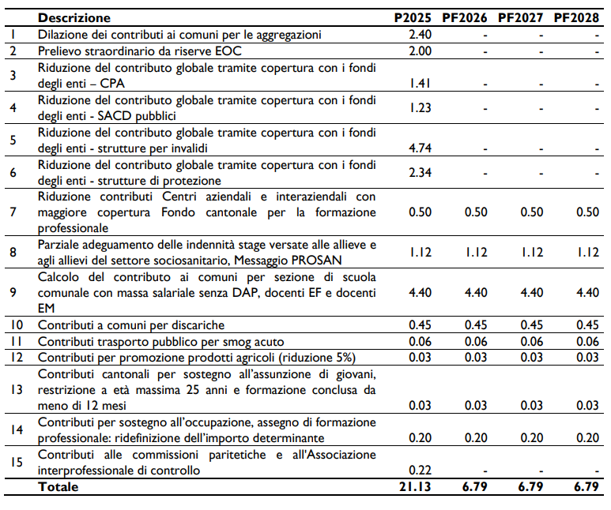

Il Consiglio di Stato propone una serie di misure per ridurre le spese di trasferimento per un totale per il 2025 di 21.13 milioni di franchi. Queste misure sono sia di natura temporanea sia di carattere permanente.

**Dilazione dei contributi ai Comuni per le aggregazioni**: Si prevede di posticipare dal 2025 al 2026 i contributi ai Comuni per i progetti di aggregazione, migliorando così il risultato d’esercizio del 2025 senza generare costi aggiuntivi futuri.

**Prelievo straordinario da riserve dell'Ente Ospedaliero Cantonale (EOC)**: L'EOC contribuirà con 2 milioni di franchi al risanamento delle finanze cantonali, continuando la misura di contenimento già prevista per il 2024, che prevede una riduzione dell'1.5% del contributo globale per il settore ospedaliero.

**3-6. Riduzione dei contributi globali tramite fondi degli enti per vari settori**: Le misure si applicano a diverse strutture, come case per anziani, servizi di assistenza domiciliare, strutture per disabili e strutture di protezione per minorenni, riducendo il contributo globale utilizzando i fondi di riserva di queste strutture. Si prevede di ridurre il contributo di circa il 40% dei fondi accantonati negli anni precedenti per un totale di 9.72 milioni di franchi.

**Riduzione dei contributi per centri aziendali e interaziendali**: I centri formativi riceveranno un maggiore contributo dal Fondo cantonale per la formazione professionale, riducendo così la parte a carico del Cantone.

**Adeguamento parziale delle indennità di stage per il settore sociosanitario**: La crescita delle indennità di stage per gli studenti del settore sociosanitario sarà rallentata comportando un risparmio di 1.12 milioni di franchi all’anno.

**Calcolo dei contributi ai Comuni per le sezioni scolastiche**: Il contributo ai Comuni per le sezioni di scuola comunale verrà ricalcolato escludendo i docenti non obbligatori (educazione fisica e musicale) e il doppio contributo ai docenti di appoggio sul calcolo della massa salariale, generando risparmi significativi di 4.40 milioni di franchi.

**Contributi a Comuni per discariche**: A seguito della rimozione della base legale per l’indennizzo ai Comuni sede di discariche di tipo B, i contributi verranno eliminati, risparmiando 0.45 milioni di franchi.

**11-12. Altri contributi ridotti**: Riduzione del 5% dei contributi per la promozione dei prodotti agricoli (risparmio di 0.03 milioni) e restrizione del sostegno all’assunzione di giovani con formazione completata entro 12 mesi e sotto i 25 anni, generando un risparmio di 0.03 milioni.

**13-15. Riduzione di altri contributi per il sostegno all’occupazione e alle commissioni paritetiche**: Ridefinizione dell’assegno di formazione professionale e riduzione dei contributi alle commissioni paritetiche e all’Associazione interprofessionale di controllo, generando un risparmio complessivo di 0.42 milioni di franchi.

## Altre misure

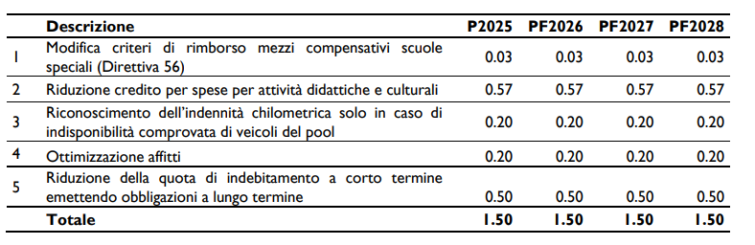

## Considerazioni

Anche quest’anno, i tagli proposti pesano in modo significativo sui dipendenti pubblici e sulle persone più vulnerabili, evidenziando una crescente iniquità nella distribuzione delle misure di austerità.

Il Consiglio di Stato, di fronte a un'inflazione che erode il potere d'acquisto, ha riconosciuto solo parzialmente l’aumento dei salari, aggravando una situazione già critica. Questo parziale adeguamento segue infatti il mancato adeguamento dell'anno precedente, portando a una perdita cumulativa del salario reale del 2.6%. Tale misura influisce negativamente soprattutto sui lavoratori con salari bassi, i cui stipendi, al netto dell'inflazione, non riescono a tenere il passo con il costo della vita crescente.

I tagli previsti per le strutture che si occupano di persone anziane e disabili rappresentano una preoccupazione significativa per la qualità dell'assistenza. La riduzione dei fondi destinati a queste strutture non solo comprometterà la qualità delle cure, ma creerà anche un clima di demotivazione tra il personale, già sotto pressione per le turnistiche e la carenza strutturale di addetti. Inoltre, il taglio dei fondi disincentiverà le fondazioni e le istituzioni dal risparmiare risorse per sviluppare nuovi progetti o iniziative, riducendo così l'innovazione e l'espansione dei servizi. Queste misure rischiano di impoverire progressivamente il sistema di assistenza agli anziani e alle persone invalide, quindi con un impatto diretto sulle persone più vulnerabili della nostra società.

Anche i tagli nel settore scolastico e nella remunerazione di apprendisti, anche sociosanitari, preoccupano e non sono di buon auspicio per gli investimenti che in futuro saranno necessari per garantire la qualità della scuola stessa.

Troviamo completamente fuori luogo la proposta del rapporto di maggioranza di tagliare sulla pedagogia speciale, un settore fondamentale per l’inserimento nel mondo del lavoro di tutti gli studenti, anche di quelli con temporanee difficoltà che possono venir risolte con l’apporto professionale di figure competenti.

# Misure di competenza del Parlamento

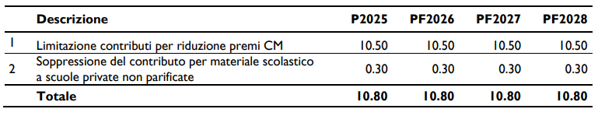

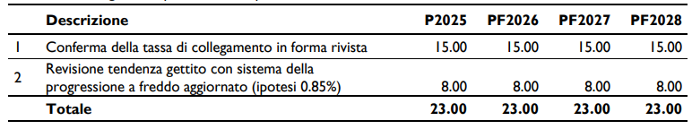

## Limitazione dei contributi per la riduzione dei premi di cassa malati (RIPAM)

L’evoluzione della spesa per i sussidi di cassa malati ordinari e PC, due voci di spesa ben distinte e con obbiettivi e basi legali ben diversi, è stata in costante crescita negli ultimi anni, raggiungendo rispettivamente 234 e 166 milioni.

Per contenere questa crescita, il Consiglio di Stato ha proposto una riduzione mirata della costante che regola il reddito disponibile massimo (RDM) per le famiglie con figli, abbassandolo da 4,7 a 4,3.

Questa modifica si concentra sulle famiglie con figli. La riduzione comporterà una diminuzione del numero di unità di riferimento (UR) beneficiarie di RIPAM di circa 620 UR, corrispondenti a circa 2'700 persone. In termini finanziari, si prevede un contenimento della spesa di 10,5 milioni di franchi all'anno.

Oltre alle 2700 persone che non riceveranno più gli aiuti, molti altri riceveranno meno di quanto avrebbero potuto ricevere senza misura di risparmio. Infatti le fasce di reddito più vicine al RDM saranno colpite in maniera importante dalla riduzione della costante.

Questa misura richiede una modifica della legge cantonale sull'assicurazione malattia (LCAMal) e dovrà essere approvata dal Gran Consiglio.

I dati sovra esposti considerano la situazione con un aumento dei premi medi di riferimento del 6%. Oggi i dati sono differenti.

## Soppressione del contributo per il materiale scolastico alle scuole private non parificate

Attualmente, le scuole private non parificate ricevono contributi per il materiale scolastico per le allieve e gli allievi degli ultimi due anni di scuola dell'infanzia, delle scuole elementari e delle scuole medie. Tuttavia, queste scuole non sono vincolate a seguire il Piano di studio della scuola ticinese, diversamente dalle scuole parificate.

La proposta del Consiglio di Stato è di circoscrivere i contributi annuali per il materiale scolastico alle sole scuole private parificate. Ciò consentirà un risparmio stimato in 0,3 milioni di franchi per il 2025. Questo intervento mira a garantire che i fondi siano destinati esclusivamente alle scuole che rispettano i criteri educativi cantonali, rafforzando il controllo della spesa pubblica.

## Introduzione della tassa di collegamento

Con il Messaggio n. 8465 del 10 luglio 2024, il Consiglio di Stato ha confermato la reintroduzione, in una forma rivista, della tassa di collegamento, uno strumento che mira a regolamentare l’utilizzo di parcheggi aziendali. Questa misura ha lo scopo di incentivare una mobilità sostenibile e ridurre il traffico veicolare. L’introito previsto è stimato in 15 milioni di franchi.

Questa misura è stata bocciata dal Parlamento causando 15 milioni in meno di entrate.

## Revisione della compensazione della progressione a freddo

Nel Messaggio n. 8472, è stato proposto un adeguamento del gettito fiscale per tenere conto solo in maniera parziale della progressione a freddo. Il sistema permette di correggere gli effetti dell'inflazione sui redditi senza aumentare ingiustamente le imposte, quando l'incremento dei salari non compensa interamente l'inflazione. L’adeguamento utilizza un parametro dello 0.85%, con un impatto stimato di circa 8 milioni di franchi.

Questa misura è stata bocciata dal Parlamento causando 8 milioni in meno di entrate.

## Considerazioni

Il taglio dei sussidi per la cassa malati è una misura che riteniamo altamente inopportuna, soprattutto in un contesto di forte inflazione. Questa decisione incide pesantemente non solo sulle famiglie a basso reddito, ma anche sul ceto medio. Quei nuclei famigliari per cui l'affitto e i premi della cassa malati rappresentano le spese più rilevanti. Con un'inflazione cumulata del 7% e un aumento dei premi del 30% in tre anni, tale taglio è particolarmente gretto, soprattutto considerando che parallelamente sono stati concessi sgravi fiscali a vantaggio delle persone più benestanti.

In base alle stime, circa 600 famiglie perderanno completamente il sussidio, ma molte altre saranno colpite, poiché questa riduzione impatta tutti i beneficiari, ad eccezione di coloro che ricevono il sostegno attraverso le prestazioni LAPS oppure il rimborso dei premi per le Prestazioni Complementari.

Le stime utilizzate per i sussidi di cassa malati, che prevedevano un aumento dei premi del 6%, sono ormai superate dagli eventi. I dati indicano che l'incremento effettivo dei premi sarà del 10.5%. **Questo cambiamento comporterà una spesa aggiuntiva di 16 milioni di franchi rispetto a quanto previsto inizialmente.**

È positivo il fatto che il Governo abbia tentato di introdurre misure sul fronte delle entrate. Tuttavia, la tassa di collegamento è stata proposta diverse volte nel passato senza mai portare alcuna reale entrata non essendo mai stata applicata. **Anche nel caso attuale la tassa di collegamento è stata bocciata dal Parlamento, rendendo di fatto la stima di entrate di 15 milioni di franchi puramente teorica.**

La compensazione parziale della progressione a freddo, stimata per un valore di 8 milioni di franchi, poteva essere interessante, ma è stata mal motivata. Meglio sarebbe stato un aumento del coefficiente cantonale di imposta, anche perché la misura proposta tende a penalizzare maggiormente il ceto medio che non le persone particolarmente benestanti. **Anche questa misura è stata stralciata dal Parlamento, eliminando quindi un’altra fonte di entrate prevista.**

In sintesi, il preventivo 2025 si trova già con 23 milioni di franchi di entrate mancanti rispetto a quanto inizialmente previsto, a cui si aggiungono i 16 milioni di franchi derivanti dall’aumento imprevisto dei premi di cassa malati, portando quindi ad un disavanzo di 103 milioni di franchi.

# Approfondimenti

## Riduzione dei premi di assicurazione malattia

Il contributo per la riduzione dei premi di assicurazione malattia, previsto dalla legge federale LAMal e regolato a livello cantonale dalla LCamal, è un aiuto fondamentale per le famiglie. Negli ultimi anni, l’aumento dei premi ha portato questa spesa a diventare una delle principali voci nei budget familiari, causando spesso difficoltà finanziarie, inclusi debiti e procedure esecutive.

Oggi ancora una volta la RIPAM (Riduzione dei premi assicurazione malattia) è bersaglio di misure di risparmio, come nel 2015 e nel 2016, con la modifica delle costanti, comportando una riduzione della spesa di 10.5 milioni, tutta a carico della RIPAM ordinaria.

Questa misura colpisce le famiglie con figli, che oltre alla riduzione dei contributi ricevuti, affrontano un incremento del 10.5% del loro premio medio di riferimento, aggravando doppiamente il peso della cassa malati sul loro budget famigliare. È importante chiarire che, anche se la famiglia riceve un contributo superiore allo scorso anno, questo è inferiore a quanto avrebbe dovuto ottenere senza la riduzione delle costanti, dato l’aumento dei premi.

È altresì importante ribadire che negli scorsi tre anni il premio medio di riferimento è aumentato del 30%.

L’articolo 65 della LAMal stabilisce che i Cantoni devono garantire la riduzione dei premi. A supporto di questo compito, la Confederazione trasferisce fondi ai Cantoni, da utilizzare esclusivamente per questo scopo. Il Canton Ticino adempie ai suoi doveri attraverso la LCamal, che disciplina a livello locale la riduzione dei premi. Tuttavia, è importante non confondere la riduzione dei premi con il riconoscimento delle spese dei premi per le prestazioni complementari previste dalla LPC (Legge sulle prestazioni complementari).

Questa confusione, perpetuata dal Governo, contribuisce a una percezione distorta dei meccanismi di riduzione dei premi e delle relative misure di risanamento.

|  |  |  |  |  |
| --- | --- | --- | --- | --- |
| Anno | Contributo della Confederazione (mio)* | Sussidi versati (mio)* | Uscita a carico del Cantone (mio) | Premio medio di riferimento (adulti)** |
| 2025 | 138 | 234 | 96 | 7’700 |
| 2024 | 131 | 231 | 100 | 7’072 |
| 2023 | 121 | 201 | 80 | 6’488 |
| 2022 | 115 | 184 | 69 | 6’000 |
| 2021 | 117 | 187 | 70 | 6’018 |
| 2020 | 117 | 163 | 46 | 5’910 |
| 2019 | 115 | 157 | 42 | 5’766 |
| 2014 | 94 | 163 | 67 | 4’965 |
| Variazione % 2014 - 2024 | + 46% | + 43% | +39% | +55% |

Dalla tabella si evince chiaramente come i sussidi per ridurre i premi non riescono a stare dietro all’andamento al rialzo dei premi stessi. Le famiglie a causa di ciò soffrono sempre di più.

Ora a causa dei recenti sgravi il Governo taglia sui sussidi cassa malati. Questo andrà a scapito delle famiglie del ceto medio, proprio quelle fasce di popolazione che i partiti di centro destra dicono di difendere lasciando loro in tasca pochi franchi grazie a sgravi di cui invece beneficiano persone particolarmente facoltose.

Gli sgravi proposti sono marginali sul ceto medio, con un impatto minimo sui bilanci familiari, mentre i tagli ai sussidi per la cassa malati portano a costi diretti molto più significativi per le famiglie. Il risparmio sulle tasse è minimo (es. 35 franchi per una famiglia media con 1 punto di coefficiente cantonale), ma la perdita in sussidi è molto più alta, creando una disparità dove i redditi più alti risultano i veri beneficiari delle riduzioni fiscali.

Tagli ai deboli, vantaggi ai forti: una politica che parla di aiuto, ma toglie a chi ne ha più bisogno.

Nello specifico con questo Preventivo viene ridotta la costante delle famiglie con figli. Nelle tabelle riportate sotto l’impatto della misura per fascia di reddito e tipologia di famiglia.

Da considerare come taglio effettivo è la differenza tra la colonna 2025 senza misura e la colonna 2025 con misura.

Dalle tabelle si evince come praticamente tutte le famiglie con figli beneficiarie di sussidi di cassa malati, anche quelle monoparentali, subiscono tagli a parte quelle coperte dalla Laps o dall’assistenza.

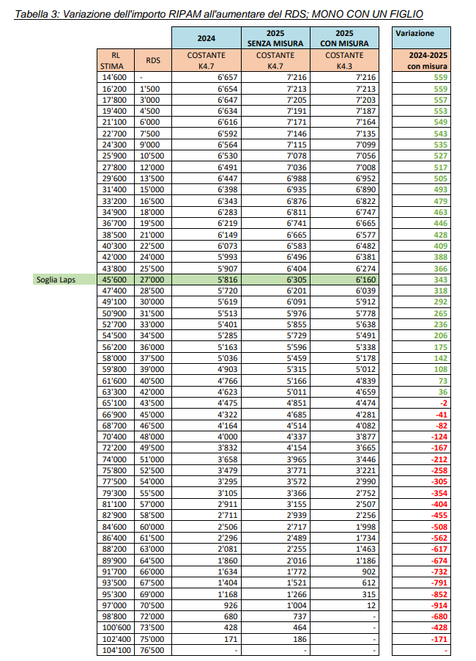

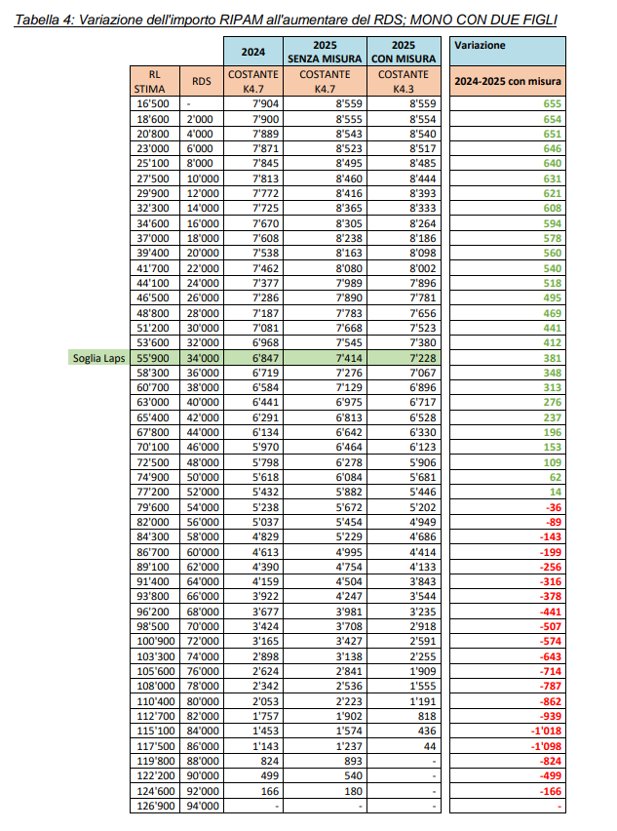

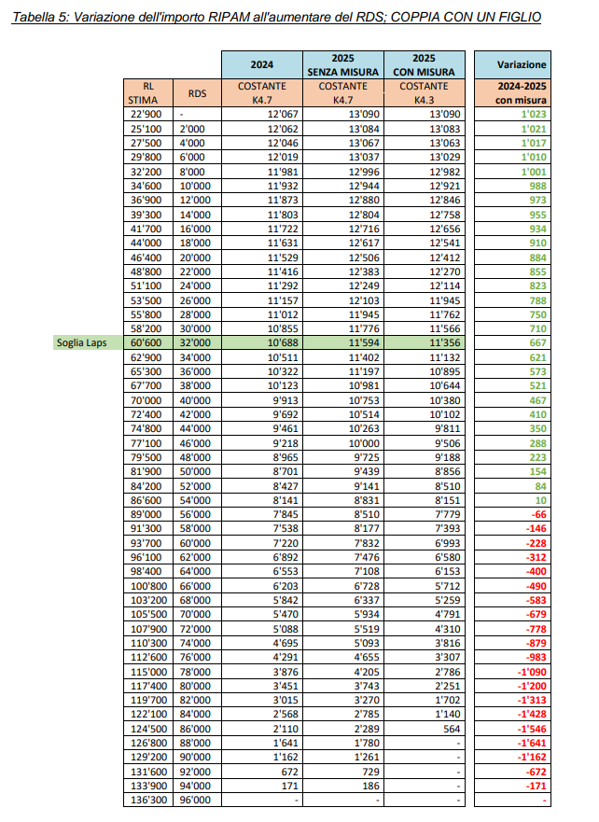

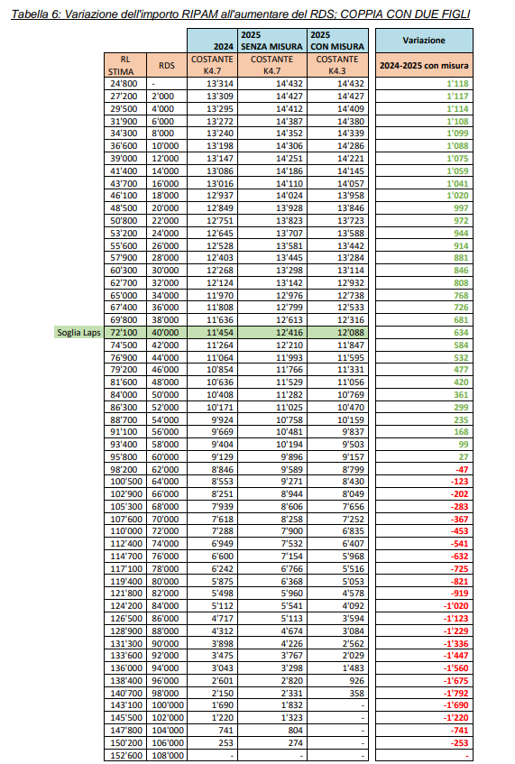

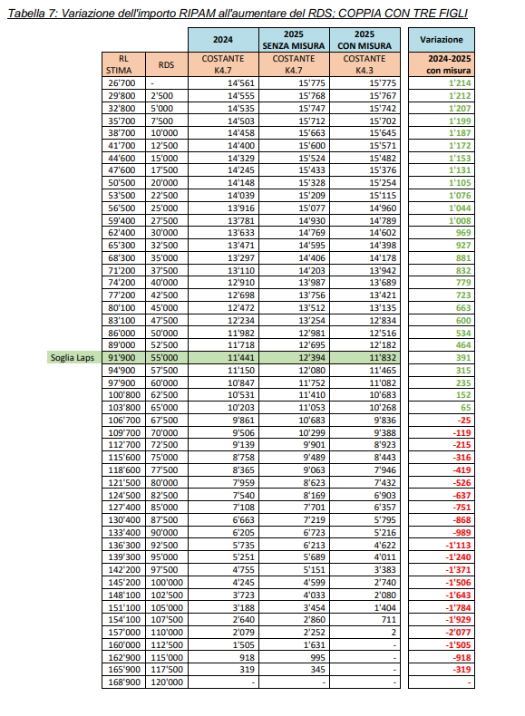

## Migrazione

La Confederazione copre solo parzialmente le spese derivanti dal settore dell’asilo. Le prestazioni assistenziali erogate sono costituite da tre componenti principali: spese per l’alloggio, copertura dei costi della salute e sostentamento. Questi variano a seconda del nucleo famigliare e dello statuto. Negli scorsi anni sono già stati fatti notevoli risparmi in questo settore.

Attualmente questa è la situazione fra entrate e uscite dell’intero settore esclusi gli statuti S.

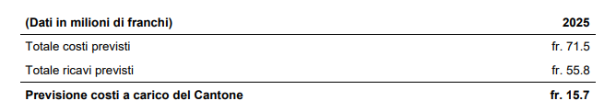

Questi risparmi si sono visti ad esempio nelle condizioni di alloggio nello stabile di Paradiso, che poi ha dovuto essere chiuso.

La spesa pro capite (per richiedente l’asilo) negli ultimi anni è cresciuta a causa del numero in aumento di casi nel primo stadio della procedura. In questa fase i richiedenti sono alloggiati in centri collettivi, centri che generano una maggior spesa rispetto ai collocamenti in appartamenti.

**Inoltre c’è stato un forte aumento dei minorenni non accompagnati**. Il numero di questi casi è passato da meno di 30 (2019-2021) a 64 nel 2022 e 133 nel 2023. La loro presa a carico è più costosa, con un costo mensile medio più che doppio rispetto a quello di un adulto in un centro.

Dopo i risparmi degli anni scorsi il rapporto di maggioranza chiede ulteriori risparmi in questo settore.

Ci opponiamo fermamente a questa proposta che colpisce persone fragili e indifese. Ricordiamo che ci sono dei doveri etici a cui dobbiamo rispondere oltre a delle Leggi federali e internazionali a cui non possiamo derogare.

## Investimenti

Gestione degli investimenti e ammortamenti:

Gli ammortamenti rappresentano una voce significativa nel bilancio cantonale, poiché riflettono la ripartizione dei costi degli investimenti nel tempo. Un aumento del volume degli investimenti comporta un incremento degli ammortamenti, influenzando le spese finanziarie complessive.

Esempi di ottimizzazione e priorità:

* Edilizia scolastica e per anziani: È fondamentale ottimizzare i progetti, valorizzando le demolizioni come risorsa attraverso il recupero di materiali per altri cantieri. Progetti come la Scuola Media di Lodrino e il Palazzetto delle Scienze di Lugano possono beneficiare di tali approcci sostenibili.
* Progetti sussidiati da Berna: È consigliabile concentrarsi su interventi essenziali per la sicurezza e la mobilità, evitando opere di grande portata che potrebbero non essere sostenibili a lungo termine. Ad esempio, la nuova tettoia dei bus di Lugano, presentata come sostenibile, potrebbe richiedere una valutazione più approfondita in termini di costi e benefici.
* Cantieri stradali: L'implementazione di asfalto fonoassorbente dovrebbe essere valutata attentamente, considerando la sua reale efficacia e l'impatto sul traffico. È fondamentale coordinare tali interventi con i Comuni per realizzare riqualifiche urbane che apportino benefici tangibili alla comunità.
* Progetti di grande portata: Iniziative come lo svincolo di Sigirino e la bretella Lugano Ovest dovrebbero essere rivalutate in termini di necessità e impatto, privilegiando soluzioni più sostenibili e meno onerose.

Una gestione oculata degli investimenti pubblici richiede una pianificazione strategica che privilegi progetti essenziali e sostenibili, ottimizzando le risorse disponibili. Coinvolgere le comunità locali e gli esperti del settore può contribuire a identificare le priorità e a garantire che gli investimenti rispondano efficacemente alle esigenze della popolazione.

# Conclusioni

Ancora una volta con il Preventivo 2025 assistiamo alla concretizzazione di una politica unilaterale, che non condividiamo e che favorisce le persone più benestanti punendo nel contempo quelle più deboli.

Una strategia che ben si rispecchia nel detto “**debole con i forti e forte con i deboli”**. Proprio il contrario di quello che uno stato dovrebbe fare e per cui lo Stato moderno è stato creato e pensato.

Secondo Rousseau lo Stato esiste per assicurare la libertà e l’uguaglianza tra i cittadini. Un governo che serve solo i ricchi rompe il patto sociale e diventa un'istituzione oppressiva.

Secondo Hobbes (Leviatano, 1651) lo Stato nasce per proteggere le persone dal caos e dalla violenza. Tuttavia, se diventa oppressivo o favorisce solo i più forti, tradisce il suo scopo originario.

Critico nei confronti della concretizzazione dei principi dello Stato era già lo stesso Marx. Nel *Manifesto del Partito Comunista* (1848), denuncia lo Stato come strumento al servizio delle classi dominanti, usato per opprimere i lavoratori e i poveri**. La sua analisi evidenzia come la politica spesso favorisca i benestanti a discapito delle classi deboli.**

**I punti che ci portano a bocciare questo Preventivo sono quattro.**

## 1. Nuovi ricavi troppo fragili

Anche se abbiamo apprezzato lo sforzo da parte del Consiglio di Stato di inserire almeno due voci di maggior ricavo nel Preventivo, ossia la Tassa di Collegamento e la possibilità di correzione parziale della progressione a freddo, abbiamo subito dovuto constatare che le maggioranze politiche non avrebbero accettato quelle misure. Da notare tra l’altro che la più importante, ossia la Tassa di Collegamento, non è nemmeno una voce nuova. Spesso l’abbiamo trovata a Preventivo, ma mai a Consuntivo, perché continuamente ostacolata. Se da un lato abbiamo apprezzato lo sforzo per la compensazione parziale della correzione a freddo, dobbiamo anche dire che è stato proprio un timido sforzo assolutamente non difeso dal Consiglio di Stato, come spesso è avvenuto per tutti i peggioramenti delle entrate fiscali decisi dal Parlamento.

Al Preventivo mancano quindi 23 milioni di franchi, che le maggioranze cercheranno di trovare da altre parti, riducendo ulteriormente servizi e prestazioni.

**Un Preventivo azzoppato da un veto parlamentare a nuove entrate, un veto che rende difficile una nostra adesione.**

**2. Politica fiscale non responsabile**

Il primo punto ci porta direttamente al secondo che è di natura fiscale e finanziaria. Il Consiglio di Stato e il Parlamento ormai dal 2017 perseguono una costante riduzione delle entrate che complessivamente ha prodotto minori entrate per circa 200 milioni. Si è iniziato con la riforma fisco sociale, per continuare con la riforma fiscale delle imprese per poi passare all’ultima riforma fiscale, con l’aggiunta dell’aumento della deduzione per figli a carico in ambito assicurativo. A queste misure di natura tributaria si sono aggiunte la riduzione della tassa di circolazione e l’affossamento della Tassa di collegamento.

È chiaro che non possiamo accettare questa politica che mira a indebolire lo Stato e i servizi da lui erogati.

Con questa politica finanziaria irresponsabile abbiamo prodotto un capitale proprio negativo pari a circa meno 370 milioni. Un capitale proprio che non ci lascia nessun margine per eventuali imprevisti, come ad esempio è avvenuto con la pandemia.

Ma non contento di aver eroso il proprio capitale proprio ora il Consiglio di Stato inerisce misure che erodono il capitale proprio di enti para statali, che a differenza del Governo hanno gestito bene le proprie finanze. Parlo del prelievo del capitale proprio delle fondazioni, ma anche delle richieste straordinarie a altri enti para statali come l’ente ospedaliero cantonale.

**Questa politica fiscale inoltre indebolisce i Comuni, che purtroppo ora si trovano a fare i conti colorandoli di rosso. Forse avrebbero dovuto far sentire la loro voce prima.**

**3. I tagli**

**Naturalmente non possiamo accettare questo Preventivo per i tagli che contiene, in primis i tagli ai sussidi di cassa malati proprio in un periodo di inflazione e di ulteriore stangata sui premi stessi. Consideriamo che in tre anni i premi sono aumentati del 30% e l’inflazione del 7.2 e poi facciamo i conti per le famiglie dal ceto medio in giù.**

Il ruolo dello Stato dovrebbe essere quello di aiutare nei momenti di difficoltà, ma naturalmente quando si sono svuotate le casse dello Stato questo non è più possibile.

**Anche quest’anno vengono fatti tagli al settore invalidi e al settore anziani. Questo attraverso il prelievo dei fondi propri delle fondazioni, attraverso la riduzione del 2% del contratto di prestazione. Oltre a ciò sono stati bloccati i finanziamenti a nuove iniziative già decise.**

Questo taglio viene fatto parallelamente alla riduzione dell’aliquota massima sul reddito. Insomma come abbiamo detto pocanzi forte con i deboli e deboli con i forti. Eppure lo Stato è proprio stato creato per proteggere le fasce più fragili della popolazione e ridistribuire le risorse tramite la fiscalità non solo costruendo infrastrutture, ma anche in servizi come la sanità e la formazione.

Da deprecare anche l’aumento parziale del caro vita, che si cumula a quello dello scorso anno. Una misura strutturale non solo per lo Stato, ma anche per i dipendenti che si porteranno dietro i mancati rincari e i mancati fino alla fine della propria carriera. Purtroppo il personale dello Stato è stato e ancora oggi attaccato da misure di risparmio. Ma non solo anche da giudizi di valore degradanti. Ultima novità è l’iniziativa popolare per ridurne il numero.

**Delle politiche che non condividiamo, riteniamo che il personale debba essere valorizzato è in questo modo che darà il meglio di Sé. Continuando con queste politiche non faremo che indebolire il ramo su cui tutti siamo seduti.**

Da deprecare anche la decisione presa lo scorso anno dal Parlamento ossia quella di non sostituire il 20% dei partenti delle non PPA. Tipicamente le non PPA sono il personale insegnante. Questo ha purtroppo portato a delle misure di risparmio nell’ambito della formazione.

Molti dei tagli hanno un impatto finanziario sui Comuni. Comuni che si svegliano solo ora, potremmo dire troppo tardi, con una lettera delle città alla Commissione Gestione e finanze dove, dopo aver evidenziato il fallimento di Ticino 2020, si dicono contrarie alle misure che li toccano.

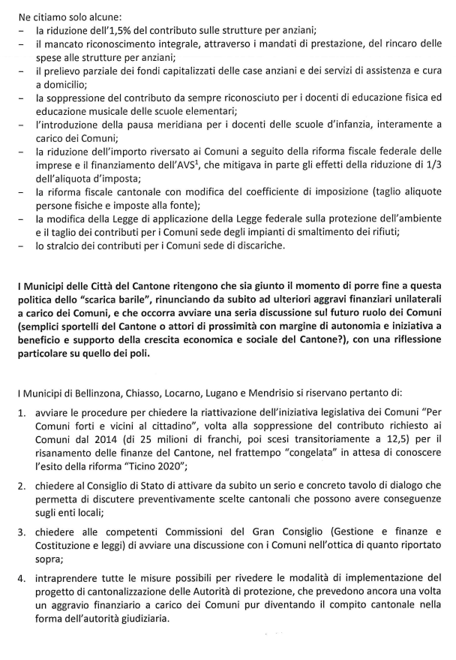

**4. La mancanza di progettualità e la noncuranza delle nuove sfide**

Un capitale proprio negativo e delle finanze poco solide con un piano finanziario che prospetta solo disavanzi, nonostante i tagli, non permette, oltre a non essere propositivi con nuove politiche, di affrontare le sfide che ci attendono: l’invecchiamento della popolazione, il surriscaldamento climatico e la capacità di attrarre aziende basate sulle competenze e sulle peculiarità del nostro territorio, che non basino la loro attività su vantaggi di posizione e che siano in grado di riconoscere stipendi adeguati alla realtà in cui operano. Abbiamo sacrificato queste possibilità sull’altare degli sgravi per una maggior competitività fiscale che a poco servirà se non a fare dei favori a chi non ne ha bisogni: persone particolarmente benestanti e aziende che fanno grossi utili, oltre a svuotare le casse cantonali.

Credo che non ci rendiamo ancora conto di quello che capiterà quando le persone che ora hanno tra i 50 e i 70 anni arriveranno ad essere ultraottantenni. Come diceva Bobbio l’equazione è esplosiva: l’aumento dell’aspettativa di vita combinato al boom delle nascite nel contesto di una piramide demografica rovesciata sarà una sfida epocale a cui dovremo far fronte. Serviranno risorse non solo finanziarie, ma anche umane. Non ci stiamo minimamente preparando a questa realtà statistica. Questo genererà inevitabilmente disuguaglianze e ingiustizie sociali.

## Sintesi

Per concludere ci opponiamo con fermezza a una politica ormai consolidata da anni, che trova conferma sia nelle misure che nelle cifre presentate in questo preventivo. Una politica che, da un lato, ha ridotto le entrate fiscali dello Stato a vantaggio di aziende con grandi utili e di persone benestanti e, dall'altro, continua a indicare la spesa pubblica come principale causa della precarietà delle finanze cantonali.

I tagli proposti non rappresentano la soluzione. Continuare a colpire i settori più fragili e i servizi essenziali non risolverà la crisi delle finanze cantonali, ma rischia di peggiorare le disuguaglianze e compromettere il benessere collettivo. La riduzione delle risorse per case anziani, istituti per invalidi, sussidi di cassa malati, pedagogia speciale e il settore dell’asilo non è solo inadeguata, ma anche cinica.

**La riduzione delle entrate fiscali ha inoltre lasciato il Cantone privo delle risorse necessarie per affrontare le sfide del futuro, come l’invecchiamento della popolazione, il cambiamento climatico e la capacità di attrarre aziende basate sulle competenze, capaci di pagare salari adeguati. Senza investimenti nelle sfide il Cantone non sarà in grado di garantire stabilità né prosperità a lungo termine. È necessario abbandonare questa logica che penalizza i più deboli a favore dei più forti a favore di un approccio orientato al futuro, che valorizzi la coesione sociale, l’equità e lo sviluppo sostenibile.**

## Decisione

**Il Preventivo 2025 viene bocciato perché non risponde ai bisogni reali della popolazione, ignora la necessità di politiche capaci di affrontare le sfide future, alimenta le disuguaglianze, non risolve la fragilità delle finanze pubbliche, introduce misure di risparmio che aggravano ulteriormente le difficoltà delle fasce più vulnerabili mettendo in pericolo la coesione sociale e non valorizza adeguatamente il ruolo dei dipendenti pubblici.**

# Ringraziamenti

In conclusione per favorire l’adempimento corretto delle prestazioni di competenza dello Stato, riconoscendo in modo appropriato il lavoro dei funzionari, merita ricordare la strada indicata dal Lavizzari, un esempio di Liberale quando i Liberali erano Liberali.

*“La ricompensa svolge delle forze nascoste che si credevano inesistenti, o ne crea per così dire delle nuove. Ove questa brilla, le forze compariscono; ove si estingue, queste si cercano invano. Simile alla calamita che in un ammasso confuso di materie diverse distingue e trae a sé le particelle del ferro disperse e nascoste; simile al calore di primavera, che insinuandosi nelle viscere della terra, ne scuote gli umori, combinandosi con essi riesce in poco tempo a vestire la natura d’erbe e di fiori, la ricompensa trae dalla inerzia e scuote dal sonno gli individui e le nazioni.”* Luigi Lavizzari, Alcune parole intorno alla proposta di una riforma costituzionale nel Canton Ticino.

Per la minoranza 1 della Commissione gestione e finanze:

Ivo Durisch, relatore

Bourgoin - Sirica

1. Nel 2023, i costi delle case per anziani medicalizzate sono aumentati del 5% rispetto all'anno precedente e quelli dei servizi di assistenza e cura a domicilio del 7%, per un totale di 15 miliardi di franchi. Keystone ATS, 12 novembre 2024.